Universitatea de Stat din Tiraspol
Facultatea de Fizica Matematica si Informatica



Portofoliu

Elaborat de: Dordea Pavel, student gr.3i
Verificat: Gasnas Ala

Chișinău, 2022
Laboratorul N1 PHP.
- Sunt date două numere. Să se afişeze suma lor şi produsul lor
<html>
<head>
<title>laborator 1 php</title>
</head>
<body>
<?php
echo "<h2>Problema nr1</h2><br>";

$n1 = 10;
$n2 = 12;

$suma = $n1 + $n2;
$produs = $n1 * $n2;
echo "Suma celor doua numere este: $suma <br>";
echo "Produsul celor doua numere este: $produs";
?>
</body>
</html>
Raspuns:
Suma celor doua numere este: 22
Produsul celor doua numere este: 120
2.Sunt date două numere. Să se găsească suma patratelor lor
<html>
<head>
<title>laborator 1 php</title>
</head>
<body>
<?php
echo "<h2>Problema nr2</h2><br>";

$n1 = pow(10,2);
$n2 = pow(12,2);

$suma = $n1 + $n2;

echo "Suma patratelor a celor doua numere este: $suma";
?>
</body>
</html>

Raspuns:
Suma patratelor a celor doua numere este: 244

3.Sunt date două numere. Să segăsească media aritmetică
<html>
<head>
<title>laborator 1 php</title>
</head>
<body>
<?php
echo "<h2>Problema nr3</h2><br>";

$n1 = 10;
$n2 = 12;

$media_aritmetica = ($n1 + $n2) / 2;

echo "Media aritmetica a celor doua numere este: $media_aritmetica";
?>
</body>
</html>
Raspuns:
Media aritmetica a celor doua numere este: 11

4.Sunt date doua numere x,y,. Să se calculeze: (x+1)⁴-2(y-2x²+y²)+
+√|sin y |
<html>
<head>
<title>laborator 1 php</title>
</head>
<body>
<?php
echo "<h2>Problema nr4</h2><br>";

$x = 10;
$y = 12;

$exe = pow($x+1,4) - 2*($y - 2* pow($x,2) + pow($y,2)) +sqrt(abs(sin($y)));
echo "Rezultatul exercitiului: $exe";
?>
</body>
</html>
Raspuns:
Rezultatul exercitiului: 14729.732511377

5.Sunt date trei numere diferite de zero. Găsiţi toate rezultatele posibile a impărţirii a sumei două dintre numere la al treilea
<html>
<head>
<title>laborator 1 php</title>
</head>
<body>
<?php
echo "<h2>Problema nr5</h2><br>";

$x = 10;
$y = 12;
$z = 14;

$suma1 = ($x + $y) / $z;

$suma2 = ($z + $y) / $x;

$suma3 = ($x + $z) / $y;

echo "rezultatele posibile a impărţirii a sumei două dintre numere la al treilea sunt: $suma1 , $suma2, $suma3";

?>
</body>
</html>

Raspuns:
rezultatele posibile a impărţirii a sumei două dintre numere la al treilea sunt: 1.5714285714286 , 2.6, 2

6.Este dat un număr natural. De găsit restul împărţirii acestui număr la 3 şi la 5
<html>
<head>
<title>laborator 1 php</title>
</head>
<body>
<?php
echo "<h2>Problema nr6</h2><br>";

$x = 45;

$rest1 = $x / 3;
$rest2 = $x / 5;

echo "Restul împărţirii acestui număr la 3 şi 5 este: $rest1, $rest2"
?>
</body>
</html>
Raspuns:
Restul împărţirii acestui număr la 3 şi 5 este: 15, 9
7.Este dat un număr. Măriţi acest număr iniţialcu 30% apoi cu 120%
<html>
<head>
<title>laborator 1 php</title>
</head>
<body>
<?php
echo "<h2>Problema nr7</h2><br>";

$x = 19;

$ex = ($x * 30) / 100;

$exx = 19 + $ex;

$ex2 = ($x * 120) / 100;

$exxx = 19 + $ex2;

echo "rezultatul: $exx" , " si " , "$exxx";

?>
</body>
</html>

Raspuns:
rezultatul: 24.7 si 41.8
8.Sunt date două numere. Să se găsească suma de la 40% din primul număr şi 78% din numărul al doilea.
<html>
<head>
<title>laborator 1 php</title>
</head>
<body>
<?php
echo "<h2>Problema nr8</h2><br>";

$x = 16;
$y = 21;

$ex = ($x * 40) / 100;

$ex2 = ($y * 78) / 100;

echo "rezultatul: $ex" , " si " , "$ex2";

?>
</body>
</html>
Raspuns:
rezultatul: 6.4 si 16.38
____________________________________________________________________________________

9.Este dat un număr de trei cifre. Să se găsească suma cifrelor acestui număr

<html>

<head>

<title>laborator 1 php</title>

</head>

<body>

<?php

echo "<h2>Problema nr9</h2><br>";

$num = 978;

if($num >= 100 && $num <= 999) {

echo "Suma cifrelor numarului $num este ".($num % 10 + $num / 10 % 10 + $num / 100 % 10)." = ".($num % 10)." + ".($num / 10 % 10)." + ".($num / 100 % 10);

} else {

echo "Numarul $num nu este format din 3 cifre";

}

?>

</body>

</html>

Raspuns:

Suma cifrelor numarului 978 este 24 = 8 + 7 + 9

10.Este dat un număr de trei cifre. Să se schimbe cifra din mijloc cu zero

<html>

<head>

<title>laborator 1 php</title>

</head>

<body>

<?php

echo "<h2>Problema nr10</h2><br>";

$num = 798;

if ($num >= 100 && $num <= 999) {

echo "Numarul initial: $num</br>";

$num = $num - ($num / 10 % 10 * 10);

echo "Numarul final: $num";

} else {

echo "Numarul $num nu este format din 3 cifre";

}

?>

</body>

</html>

Raspuns:
Numarul initial: 798
Numarul final: 708
11.Este dat un număr de trei cifre. Să se găsească numărul în care cifrele respective sunt înscrise în ordine inversă
<html>
<head>
<title>laborator 1 php</title>
</head>
<body>
<?php
echo "<h2>Problema nr11</h2><br>";

$num = 169;
$nrInv = 0;
if ($num >= 100 && $num <= 999) {
echo $num."</br>";
$nrInv = 100 * ($num % 10) + 10 *($num / 10 % 10) + ($num / 100 % 10);
echo $nrInv;
} else {
echo "Numarul $num nu este format din 3 cifre";
}
?>
</body>
</html>

Raspuns:
169
961
- Se dau două numere reale x şi y. Să se calculeze următoarele expresii:
  - A=2+x-y;
  - B=x*A+y;
  - C=A-2*B+x.
<html>
<head>
<title>laborator 1 php</title>
</head>
<body>
<?php
echo "<h2>Problema nr12</h2><br>";

$x = 16;
$y = 21;

$A = 2 + $x + $y;
$B = $x * $A + $y;
$C = $A - 2 * $B + $x;

echo "rezultatul expresiilor este: $A, " , " $B " , " si " , " $C. ";

?>
</body>
</html>

Raspuns:
rezultatul expresiilor este: 39, 645 si -1235.
13.Creaţi variabilele:
-$NUME şi atribuiţii ca valoare numele
- $Virsta şi atribuţii vîrsta D-voastră
<html>
<head>
<title>laborator 1 php</title>
</head>
<body>
<?php
echo "<h2>Problema nr13</h2><br>";

$NUME = 'Dordea Pavel';

$Virsta = 22;

echo "Ma numesc: $NUME" , " si am " , "$Virsta" , " ani ";

?>
</body>
</html>

Raspuns:
Ma numesc: Dordea Pavel si am 22 ani
14.Scrieţi un program care va afişa pe ecran următoarele:
- Mă numesc Numele D-voastă
- Vîrsta mea este:
- ştergeţi variabila $virsta
<html>
<head>
<title>laborator 1 php</title>
</head>
<body>
<?php
echo "<h2>Problema nr14</h2><br>";

$nume = 'Dordea Pavel';

$virsta = 22;

echo "Ma numesc: $nume<br>" , " Virsta mea este: " , "$virsta" , " ani ";

unset($virsta);
?>
</body>
</html>

Raspuns:
Ma numesc: Dordea Pavel
Virsta mea este: 22 ani
15.Creaţi o constantă
    - daţii un nume
    - verificaţi dacă această constantă există
    - afişaţi valoarea constantei create
    - încercaţi să schimbaţi valoareaacestei constante
<html>
<head>
<title>laborator 1 php</title>
</head>
<body>
<?php
echo "<h2>Problema nr15</h2><br>";

define('NUME', "Dordea");
define('PRENUME',"Pavel");

if (defined('NUME')){
print "Ma numesc " .NUME . "&nbsp" ;
}
if (defined('PRENUME')){
print PRENUME;
}
?>
</body>
</html>
Raspuns:
Ma numesc Dordea Pavel
16.Creaţi variabila $age
    - atribuţi aceste variabile o valoare
    - afişaţi la ecran”Mai aveţi mult de lucru” dacă valoarea variabilei este cuprinsă intre 18 şi 59
    - afişaţi la ecran”Puteţi să vă pensionaţi” dacă valoarea variabilei este mai mare de 59
    - afişaţi la ecran”Este încă devreme să lucraţi” dacă valoarea variabilei este mai mică de 18
    - afişaţi la ecran”Vîrstă neidentificată” dacă valoarea variabilei nu se află în diapazonul menţionat
<html>
<head>
<title>laborator 1 php</title>
</head>
<body>
<?php
echo "<h2>Problema nr16</h2><br>";
$age = 21;
if ($age >=18 and $age <=59){
echo "Mai aveţi mult de lucru";
}
else if ($age > 59){
echo "Puteţi să vă pensionaţi";
}
if ($age < 18){
echo "Este încă devreme să lucraţi";
}
if ($age < 0){
echo "Vîrstă neidentificată";
}
?>
</body>
</html>
Raspuns:
Mai aveti mult de lucru

Laboratorul N2 PHP.
1.Este dat un tablou din numere întregi a[0]..a[10]. Să se afișeze primele cinci elemente folosind instrucțiunea foreach, apoi să se afișeze suma primelor 8 elemente ale tabloului.
<html>
<head>
<title>laborator 2 php</title>
</head>
<body>

<?php
$a = array(1,2,3,4,5,6,7,8,9,10,11);
echo 'Tabloul nostru : <pre>';
print_r($a);
echo '</pre>';
echo "<br>";
echo "<br>";
echo "Primele 5 elemente :";
foreach ($a as $index => $item) {
if ($index <=4) {
print($a[$index]);
echo " ";
}
}
echo "<br>";
echo "<br>";
$suma =0;
foreach ($a as $index => $item) {
if ($index <=8) {
$suma = $suma + $a[$index];
}
}
echo "Suma primelor 8 elemente este : $suma .";
?></body>
</html>
Raspuns:
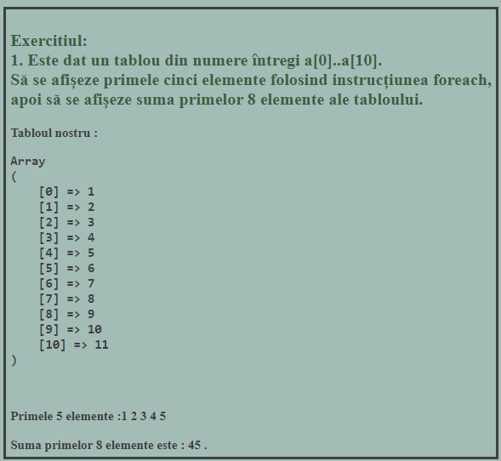

2. Este dat un tablou din numere întregi a[0]..a[11]. Să se afișeze elementele mai mici ca 7 ale tabloului.
<html>
<head>
<title>laborator 2 php</title>
</head>
<body>
<?php
$a = array(5,32,47,74,3,6,7,8,0,10,14,12);
echo 'Tabloul nostru : <pre>';
print_r($a);
echo '</pre>';
echo "<br>";
echo "<br>";
echo "Elementele mai mici ca 7: ";
foreach ($a as $index => $item) {
if ($item < 7) {
print($a[$index]);
echo " ";
}
}
echo "<br>";
echo "<br>";
echo "<br>";
?>
</body>
</html>

Raspuns:
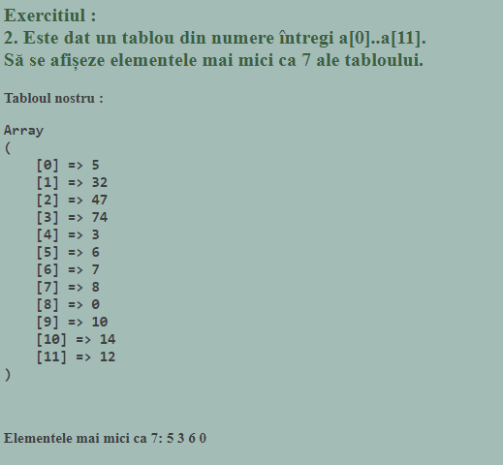
3. Sînt date numerele a[0]..a[n-1].Trebuie de gasit elementul maximal al acestui tablou.
<html>
<head>
<title>laborator 2 php</title>
</head>
<body>

<?php
echo "<h2>Problema nr3</h2><br>";

$n = 21;
$tab = array();
for ( $i=0; $i<$n; $i++ ) {
$tab[$i]=rand(0,100);
}
echo "<pre>";
print_r($tab);
echo "</pre>";
$m = max($tab);
echo"elementul maximal al tabloului este ".$m;

?>
</body>
</html>
Raspuns:
Array
(
[0] => 41
[1] => 61
[2] => 85
[3] => 44
[4] => 18
[5] => 20
[6] => 10
[7] => 69
[8] => 85
[9] => 0
[10] => 51
[11] => 3
[12] => 19
[13] => 79
[14] => 50
[15] => 42
[16] => 39
[17] => 99
[18] => 3
[19] => 11
[20] => 83
)
elementul maximal al tabloului este 99
4. Este dat un tablou din numere reale a[0]..a[n-1].De găsit pozitia primului element care este >100.Celelalte elemente care urmează să se împarta la 100.Sa se tipareasca tabelul initial si tabelul rezultant.
<html>
<head>
<title>laborator 2 php</title>
</head>
<body>

<?php
echo "<h2>Problema nr4</h2><br>";

$n = 15;
$index = 0;
$tab = array();
$tab1 = array();
for ( $i=0; $i<$n; $i++ ) {
$tab[$i]=rand(0,101);
}
echo "<pre>";
print_r($tab);
echo "</pre>";
$counter = 0;
//$flag = false;
for ( $i=0; $i<$n; $i++ ) {
if ($tab[$i]>100){
echo "primul element > 100 este ".$tab[$i]." si se afla pe pozitia ".$i;
$index = $i;
//$flag = true;
$counter++;
break;
}
}
if //($flag == true){
($counter != 0){
for ( $i=$index+1; $i<$n; $i++ ) {
$tab1[$i] = $tab[$i] / (float)100;
}
echo "<pre>";
print_r($tab1);
echo "</pre>";
} else {
echo "Nu sunt numere > 100 in tablou ";
}

?>
</body>
</html>
Raspuns:
Array
(
[0] => 3
[1] => 61
[2] => 2
[3] => 51
[4] => 101
[5] => 87
[6] => 13
[7] => 73
[8] => 89
[9] => 2
[10] => 80
[11] => 22
[12] => 0
[13] => 63
[14] => 4
)
primul element > 100 este 101 si se afla pe pozitia 4
Array
(
[5] => 0.87
[6] => 0.13
[7] => 0.73
[8] => 0.89
[9] => 0.02
[10] => 0.8
[11] => 0.22
[12] => 0
[13] => 0.63
[14] => 0.04
)

5. Este dat un tablou cu simbolurile S[0]..S[n-1].Sa se tipareasca adevar daca in acest tablou litera a se intilneste mai des decit litera b si false in caz contrar.
<html>
<head>
<title>laborator 2 php</title>
</head>
<body>
<?php
echo "<h2>Problema nr5</h2><br>";

$n = 15;
$tab = array();
for ( $i=0; $i<$n; $i++ ) {
$tab[$i]=chr(rand(65,90));
}
echo "<pre>";
print_r($tab);
echo "</pre>";
$counter = 0;
$counter2 = 0;
for ($i=0; $i<$n; $i++) {
if($tab[$i] == 'A')
$counter++;
else if ($tab[$i] == 'B')
$counter2 = $counter2+1;
}
if ($counter > $counter2)
echo " Litera A se intalneste de $counter ori si Litera B se intalneste de $counter2 ori. " . " Adevarat" ;
else if ($counter == $counter2)
echo " Litera A si litera B se intalnesc de $counter ori ";
else
echo " fals";

?>
</body>
</html>
Raspuns:
Array
(
[0] => F
[1] => D
[2] => R
[3] => T
[4] => D
[5] => C
[6] => Z
[7] => H
[8] => C
[9] => K
[10] => A
[11] => V
[12] => R
[13] => D
[14] => S
)
Litera A se intalneste de 1 ori si Litera B se intalneste de 0 ori. Adevarat
Array
(
[0] => X
[1] => K
[2] => M
[3] => B
[4] => S
[5] => X
[6] => U
[7] => S
[8] => A
[9] => H
[10] => F
[11] => I
[12] => S
[13] => X
[14] => V
)
Litera A si litera B se intalnesc de 1 ori
Array
(
[0] => Z
[1] => R
[2] => U
[3] => U
[4] => O
[5] => T
[6] => S
[7] => J
[8] => H
[9] => X
[10] => W
[11] => V
[12] => B
[13] => X
[14] => F
)
fals
6.Este dat un tablou din nr a[0]..a[n-1].De găsit in această consecutivitate perechile a[i]..a[i+1] astfel încit a[i]*a[i+1] divizibil prin 10.

<html>
<head>
<title>laborator 2 php</title>
</head>
<body>

<?php
echo "<h2>Problema nr6</h2><br>";

$n = 15;
$tab = array();
for ( $i=0; $i<$n; $i++ ) {
$tab[$i]=rand(0,101);
}
echo "<pre>";
print_r($tab);
echo "</pre>";
for ( $i=0; $i<$n-1; $i++ ) {
if ( $tab[$i]*$tab[$i + 1] % 10 == 0 )
echo " <br> Consecutivitatea este " .$tab[$i] . " si " .$tab[$i + 1]. " iar Produsul este = " .($tab[$i]*$tab[$i+1]). "<br>";
}

?>
</body>
</html>
Raspuns:
Array
(
[0] => 91
[1] => 23
[2] => 66
[3] => 77
[4] => 96
[5] => 69
[6] => 81
[7] => 86
[8] => 26
[9] => 18
[10] => 50
[11] => 64
[12] => 84
[13] => 40
[14] => 60
)
Consecutivitatea este 18 si 50 iar Produsul este = 900
Consecutivitatea este 50 si 64 iar Produsul este = 3200
Consecutivitatea este 84 si 40 iar Produsul este = 3360
Consecutivitatea este 40 si 60 iar Produsul este = 2400

7. Este dat un tablou din nr a[0]..a[n-1].Sa se afiseze toate toate elementele de la a[0]..a[4].
<html>
<head>
<title>laborator 2 php</title>
</head>
<body>
<?php
echo "<h2>Problema nr7</h2><br>";

$n = 15;
$tab = array();
for ( $i=0; $i<$n; $i++ ) {
$tab[$i]=rand(0,101);
}
echo "<pre>";
print_r($tab);
echo "</pre>";
for ( $i=0; $i<=4; $i++ ){
echo "<pre>";
print_r($tab[$i]);
echo "</pre>";
}

?>
</body>
</html>
Raspuns:
Array
(
[0] => 21
[1] => 64
[2] => 30
[3] => 53
[4] => 32
[5] => 26
[6] => 80
[7] => 61
[8] => 79
[9] => 55
[10] => 37
[11] => 62
[12] => 39
[13] => 34
[14] => 10
)
21
64
30
53
32

8. Este dat un tablou din nr a[0]..a[n-1].Sa se compare toate elementele cu elementul din mijloc a tabloului.
<html>
<head>
<title>laborator 2 php</title>
</head>
<body>

<?php
echo "<h2>Problema nr8</h2><br>";

$n = 15;
$tab = array();
for ( $i=0; $i<$n; $i++ ) {
$tab[$i]=rand(0,101);
}
echo "<pre>";
print_r($tab);
echo "</pre>";
if ($n % 2 == 1) {
$index = intval($n/2);
for ($i=0; $i<$n; $i++){
if ($i==$index){
continue;
}else {
if ($tab[$i]>$tab[$index]){
echo "$tab[$i]>$tab[$index] <br>";
} else if ($tab[$i]<$tab[$index]){
echo "$tab[$i]<$tab[$index] <br>";
} else {
echo "$tab[$i]=$tab[$index] <br>";
}

}
}
} else echo " Lungimea tabloului nu corespunde cerintelor: nr de elemente este par ";

?>
</body>
</html>
Raspuns:
Array
(
[0] => 100
[1] => 89
[2] => 5
[3] => 1
[4] => 4
[5] => 52
[6] => 75
[7] => 22
[8] => 101
[9] => 54
[10] => 49
[11] => 43
[12] => 13
[13] => 20
[14] => 22
)

9. Este dat un tablou de caractere si numere.Sa se sorteze elementele date numeric si string.
<html>
<head>
<title>laborator 2 php</title>
</head>
<body>

<?php
echo "<h2>Problema nr9</h2><br>";

//$n = 15;
$tab = array(24,5, 'C', 'X', 'D', 39, 10, 34, 'Q', 'Y');
echo'Tabloul initial:';
echo "<pre>";
print_r($tab);
echo "</pre>";
$aux = 0;
sort($tab);
echo 'Tabloul sortat:';
echo "<pre>";
print_r($tab);
echo "</pre>"

?>
</body>
</html>
Raspuns:
Tabloul initial:
Array
(
[0] => 24
[1] => 5
[2] => C
[3] => X
[4] => D
[5] => 39
[6] => 10
[7] => 34
[8] => Q
[9] => Y
)
Tabloul sortat:
Array
(
[0] => 5
[1] => 10
[2] => 24
[3] => 34
[4] => 39
[5] => C
[6] => D
[7] => Q
[8] => X
[9] => Y
)

10. Se dau doua tablouri diferite.Sa se uneasca aceste tablouri în unul singur.
<html>
<head>
<title>laborator 2 php</title>
</head>
<body>

<?php
echo "<h2>Problema nr10</h2><br>";
$n = 15;
$tab = array();
for ( $i=0; $i<$n; $i++ ) {
$tab[$i]=rand(0,101);
}
echo "<pre>";
print_r($tab);
echo "</pre>";
$tab2 = array();
for ( $i=0; $i<$n; $i++ ) {
$tab2[$i]=rand(0,101);
}
echo "<pre>";
print_r($tab2);
echo "</pre>";
$tab3 = array_merge($tab, $tab2);
echo "<pre>";
print_r($tab3);
echo "</pre>";

$tab4 = $tab + $tab2;
echo "<pre>";
print_r($tab3);
echo "</pre>";
?>
</body>
</html>

Raspuns:
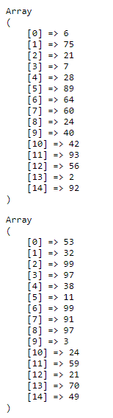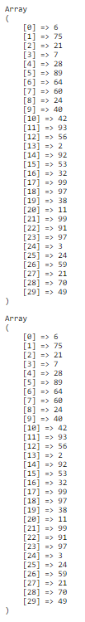
11. Este dat un tablou a[0]..a[n-1] de numere positive si negative. Sa se afiseze suma si produsul acestor numere.
<html>
<head>
<title>laborator 2 php</title>
</head>
<body>
<?php
echo "<h2>Problema nr11</h2><br>";

$n = 15;
$tab = array();
$sum = 0;
$produs = 1;
for ( $i=0; $i<$n; $i++ ) {
$tab[$i]=rand(-101,101);
//$sum = $sum + $tab[$i];
}
echo "<pre>";
print_r($tab);
echo "</pre>";
$sum = array_sum($tab);
echo "<pre>";
print_r("Suma acestor numere: " .$sum);
echo "</pre>";
echo"Produsul acestor numere: " .number_format(array_product($tab),2);

?>
</body>
</html>
Raspuns:
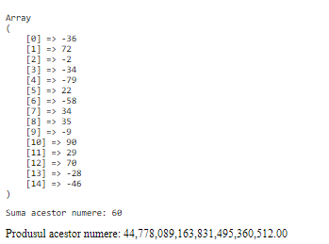
12. Scrieţi un program PHP care să afişeze adevărat, dacă şi numai dacă două numere întregi memorate în variabilele x şi y sunt consecutive şi fals în caz contrar.
<html>
<head>
<title>laborator 2 php</title>
</head>
<body>
<?php
echo "<h2>Problema nr12</h2><br>";

$x = -4;
$y = -5;

if (abs($y - $x) == 1) {
echo"Adevarat deoarece numerele $x si $y sunt consecutive";
} else {
echo"Fals deoarece numerele $x si $y nu sunt consecutive";
}

?>
</body>
</html>
Raspuns:
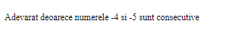
13. Sunt date trei variabile a, b şi c. Se cere să se interschimbe circular de la stânga la dreapta valorile lor, apoi să se afişeze valorile astfel interschimbate. Exemplu:Dacă iniţial a=3, b=16, c=4.2 atunci după o interschimbare vom avea a=4.2, b=3, c=16.
<html>
<head>
<title>laborator 2 php</title>
</head>
<body>
<?php
echo "<h2>Problema nr13</h2><br>";
$a = 5;
$b = 18;
$c = 6.5;

echo"a=$a, b=$b, c=$c";

$x = $b;
$b = $a;
$a = $c;
$c = $x;

echo"<br> a=$a, b=$b, c=$c";

?></body>
</html>
Raspuns:
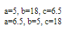
14. Realizaţi un program care calculează suma primelor n numere naturale pare s=2+4+…+2n. Exemplu: pentru n=4 rezultă s=2+4+6+8=20.

<html>
<head>
<title>laborator 2 php</title>
</head>
<body>
<?php
echo "<h2>Problema nr14</h2><br>";
$sum = 0;
$n = 4;
for ($i = 2;$i <= $n * 2;$i = $i + 2){
if ($i != $n * 2) {
echo "$i + ";
} else {
echo "$i ";
}
$sum = $sum + $i;
}
echo "= $sum";
?>
</body>
</html>
Raspuns:
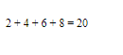
15. Sunt date trei numere a, b, c. Verificați dacă cele trei numere pot forma laturile unui triunghi. În caz afirmativ calculează aria şi perimetrul triunghiului si precizați tipul lui(echilateral, isoscel, dreptunghic).

<html>
<head>
<title>laborator 2 php</title>
</head>
<body>

<?php
echo "<h2>Problema nr15</h2><br>";
function checker($num1, $num2, $num3){
if($num1 + $num2 > $num3) {
return true;
}
return false;
}
function isSquare($num1, $num2, $num3) {
if ($num1 * $num1 + $num2 * $num2 == $num3 * $num3){
return true;
}
return false;
}
function isIsoscel($num1, $num2, $num3){
if($num1 == $num2 && $num1 !=$num3) {
return "Triunghi Isoscel";
}
}
function isEchilateral($num1, $num2, $num3){
if($num1 == $num2 && $num3 == $num1){
return "Triunghi Echilateral";
}
}

function TriunghiType($num1, $num2, $num3){
if(isSquare($num1,$num2,$num3) || isSquare($num2, $num3, $num1) || isSquare($num3, $num2, $num1)){
return "Triunghi Dreptunghic";
}
if(isIsoscel($num1,$num2,$num3) || isIsoscel($num2, $num3, $num1) || isSquare($num3, $num2, $num1)){
return "Triunghi Isoscel";
}
if(isEchilateral($num1,$num2,$num3)){
return "Triunghi Echilateral";
}
}

$a = 6;
$b = 6;
$c = 6;

if(checker($a,$b,$c) && checker($a,$c,$b) && checker($b,$c,$a)){
echo TriunghiType($a,$b,$c) . "<br>";
$semiPer = ($a + $b + $c) / 2.0;
$aria = sqrt($semiPer * ($semiPer - $a) * ($semiPer - $b) * ($semiPer -$c));
$per = $a + $b + $c;
echo "Aria este: ".number_format($aria,2)."cm^2 <br>";
echo "Perimetrul este: $per cm <br>";
} else {
echo "$a,$b,$c nu formeaza triunghi";
}

?>
</body>
</html>

Raspuns:
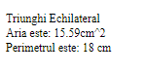
16.Cunoscand laturile unui triunghi oarecare - a, b si c – sa se scrie un program PHP care să calculeze si sa afişeze perimetrul și aria sa.

<html>
<head>
<title>laborator 2 php</title>
</head>
<body>

<?php
function perimetru($numb,$numb2,$numb3){
return "Perimetru triunghiului este:" .($numb + $numb2 + $numb3);
}
function Aria($numb,$numb2,$numb3){
return "Aria triunghiului este: ".($numb + $numb2 + $numb3) / 2;
}

$a = 5;
$b = 9;
$c = 11;
echo "Laturile triunghiului $a,$b,$c <br>";
echo perimetru($a,$b,$c) . "<br>";
echo Aria($a,$b,$c);

?>
</body>
</html>
Raspuns:
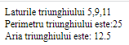
17. Este dat numărul natural n. Scrieţi un program PHP care afişează ultima cifră a numărului n. De exemplu, dacă n este 127, programul va afişa 7.

<html>
<head>
<title>laborator 2 php</title>
</head>
<body>
<?php
echo "<h2>Problema nr17</h2><br>";
$numb = 257;
echo "Ultima cifra a numarului $numb :" .$numb % 10;

?>
</body>
</html>
Raspuns:
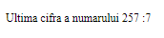
18.Scrieţi un program PHP care calculează şi afişează media aritmetică a numerelor negative impare mai mari ca - n.

<html>
<head>
<title>laborator 2 php</title>
</head>
<body>
<?php
echo "<h2>Problema nr18</h2><br>";
$n = 5;
$med = 0;
$tab = array();
for ($i=0;$i<=$n;$i++){
$tab[$i] = rand(-101,101);
if ($tab[$i] % 2 == 1){
$med = ($med + $tab[$i]) / $n;
}
}
echo "<pre>";
print_r($tab);
echo "</pre>";
echo "Media aritmetica:".number_format($med,2);
?>
</body>
</html>
Raspuns:
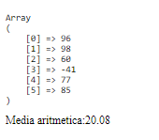
19. Sunt date trei numere, sa se afişeze aceste numere în ordine descrescătoare.

<html>
<head>
<title>laborator 2 php</title>
</head>
<body>

<?php
echo "<h2>Problema nr19</h2><br>";
$a = 10 ;
$b = 55 ;
$c = 61 ;
if ($a > $b && $b > $c) {
echo "Numerele descrescatoare $a , $b , $c";
}
else if ($b > $a && $a > $c){
echo "Numerele descrescatoare $b , $a , $c";
}
else if ($c > $b && $b >$a){
echo "Numerele descrescatoare $c , $b, $a";
}
else if ($b > $c && $c > $a){
echo "Numerele descrescatoare $b,$c,$a";
}

?>
</body>
</html>
Raspuns:
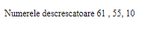
20. Să se determine cîte numere divizibile prin 3 sunt pe intervalul [a; b].
<html>
<head>
<title>laborator 2 php</title>
</head>
<body>
<?php
echo "<h2>Problema nr20</h2><br>";
$a = 5;
$b = 25;
echo "Numerele divizibile cu 3 sunt:";
for ($a=1;$a<=$b;$a++){
if ($a % 3 == 0){
echo "$a ";
}
}
?>
</body>
</html>
Raspuns:
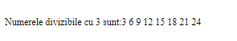
21. Cunoscand laturile unui dreptunghi – a si b – sa se scrie un program PHP care să calculeze si să afişeze perimetrul, aria şi lungimea diagonalei.
<html>
<head>
<title>laborator 2 php</title>
</head>
<body>
<?php
echo "<h2>Problema nr21</h2><br>";
function perimetru($numb,$numb2){
return "Perimetru: ".((2 * $numb )+ (2 *$numb2));
}
function l_diag($numb,$numb2){
return "Lungimea diagonalei: ".(pow($numb,2) + pow($numb2,2));
}
$a = 7 ;
$b = 25 ;
echo perimetru($a,$b)."<br>";
echo l_diag($a,$b);
$diag = pow($a,2) + pow($b,2) ;
echo "<br>";
echo "Diagonala este de ".sqrt($diag)." cm";
?>
</body>
</html>
Raspuns:
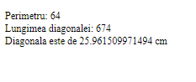
22. Să se scrie un program PHP care calculează şi afişează modulul unui număr.

<html>
<head>
<title>laborator 2 php</title>
</head>
<body>
<?php
echo "<h2>Problema nr22</h2><br>";
$n = -63;
echo "Modul numarului | $n | este: " .abs($n);
?>
</body>
</html>
Raspuns:
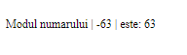
23. Se consideră numărul natural n care constituie un an calendaristic. Să se scrie un program care determină dacă n reprezintă un an bisect. Anul se numeşte bisect dacă se împarte fără rest la 4 şi nu se împarte la 100 sau dacă se împarte fără rest la 400.
<html>
<head>
<title>laborator 2 php</title>
</head>
<body>
<?php
echo "<h2>Problema nr23</h2><br>";
function isAnBisect($numb){
if ($numb % 4 == 0 && $numb % 100 != 0){
return "Anul $numb este unul bisect";
}
if ($numb % 400 == 0 ){
return "Anul $numb este unul bisect";
}
return "Anul $numb nu este unul bisect ";
}

$n = 2022;
echo isAnBisect($n);
?>
</body>
</html>
Raspuns:

24. Este dat numărul natural n. Să se scrie un program PHP care calculează şi afişează suma primelor n numere impare. De exemplu dacă n=4, S=1+3+5+7 =16
<html>
<head>
<title>laborator 2 php</title>
</head>
<body>
<?php
echo "<h2>Problema nr24</h2><br>";
$sum = 0;
$n = 8;
for ($i = 1;$i <= $n * 2;$i = $i + 2){
if ($i != $n * 2) {
echo "$i + ";
} else {
echo "$i ";
}
$sum = $sum + $i;
}
echo "= $sum";
?>
</body>
</html>
Raspuns:
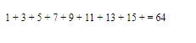
25. Este dat numărul natural n. Să se afişeze “Da” sau “Nu” în dependenţa dacă acesta este format din două cifre.
<html>
<head>
<title>laborator 2 php</title>
</head>
<body>

<?php
echo "<h2>Problema nr25</h2><br>";
$n = 22;
if ($n >= 10 && $n <= 99) {
echo "Da";
} else {
echo "Nu";
}
?>
</body>
</html>

Raspuns:
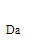

Laboratorul N3 PHP.
1. Scrieți o funcție care va aduna corect orele și minutele.
Exemplu: La intrare funcției i se va da valoarea - 1h20min + 50min - în rezultat funcția va afișa 2h10min.

<html>
<head>
<title>laborator 3 php</title>
</head>
<body>

<?php
echo "<h2>Problema nr1</h2><br>";
$ore = 1;
$minute = 10;
$min_adn = 30;

function adn($ore,$minute,$min_adn){
$oreinminute = $ore * 60;
$x = $oreinminute + $minute + $min_adn;
$ora_noua = floor($x / 60);
$min_noi = $x % 60;
echo "$ore h $minute min + $min_adn min = $ora_noua h $min_noi min . ";
}
adn($ore,$minute,$min_adn);
?>
</body>
</html>
Raspuns:
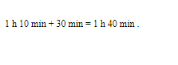
2. Scrieți o functie pentru calculul ariei unui triunghi şi apoi afişează aria.
<html>
<head>
<title>laborator 3 php</title>
</head>
<body>

<?php
echo "<h2>Problema nr2</h2><br>";

$a = 7;
$b = 8;
$c = 9;

function aria($a,$b,$c ){
$semiPer = ($a + $b + $c) / 2.0;
$aria = sqrt($semiPer * ($semiPer - $a) * ($semiPer - $b) * ($semiPer -$c));
return "aria = ". $aria ." cm <sup> 2 </sup> <br>";
}

function checker($num1, $num2, $num3){
if($num1 + $num2 > $num3) {
return true;
}
return false;
}

if(checker($a,$b,$c) && checker($a,$c,$b) && checker($b,$c,$a)){
echo aria($a,$b,$c);
} else {
echo "$a,$b,$c nu formeaza triunghi";
}
?>
</body>
</html>
Raspuns:
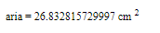
3. Scrieți o functie pentru calcularea sumei elementelor unui tablou
<html>
<head>
<title>laborator 3 php</title>
</head>
<body>

<?php
echo "<h2>Problema nr3</h2><br>";
$tab = array(5,2,5,3,2,6,7);
function sum($tab){
$suma = 0;
foreach($tab as $val){
$suma += $val;
}
return $suma;
}
echo "Tabloul este:";
echo "<pre>";
print_r($tab);
echo "</pre>";
echo "Suma elementelor tabloului este: ".sum($tab);

?>
</body>
</html>
Raspuns:
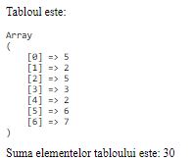
4. Să se scrie o functie care să construiască un număr m din cifrele pare ale unui număr natural n, dar luate în ordine inversă.
<html>
<head>
<title>laborator 3 php</title>
</head>
<body>

<?php
echo "<h2>Problema nr4</h2><br>";
$n = 542374;
function constr($n){
$myString = "";
while($n != 0){
$nr = $n % 10;
if($nr % 2 == 0){
$myString .= $nr;
}
$n = (int)($n / 10);
}
return $myString;
}
echo constr($n);
?>
</body>
</html>
Raspuns:
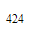
5. Să se scrie o funcție care să determine şi să afişeze valoarea distanţei între două puncte, dându-se coordonatele acestora: A(x1, y1) şi B(x2, y2).
<html>
<head>
<title>laborator 3 php</title>
</head>
<body>

<?php
echo "<h2>Problema nr5</h2><br>";

function calc_dist($x1, $x2, $y1, $y2){
return sqrt(pow(($x2 - $x1),2)+(pow(($y2 - $y1),2)));
}
echo "Coordonatele punctului A: x1= ",$x1=22," y1= ",$y1=37;
echo"<br>";
echo "Coordonatele punctului B: x2= ",$x2=15," y2= ",$y2=30;
echo"<br>";
echo "Distanta dintre puncte este: " .calc_dist($x1, $x2, $y1, $y2);
?>
</body>
</html>
Raspuns:
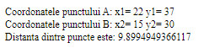
6. Sa se scrie o funcție care determină cel mai mare divizor comun a două numere.
<html>
<head>
<title>laborator 3 php</title>
</head>
<body>

<?php
echo "<h2>Problema nr6</h2><br>";
$nr_a = 225;
$nr_b = 15;
if($nr_a > $nr_b){
$temp = $nr_a;
$nr_a = $nr_b;
$nr_b = $temp;
}
for($i = 1; $i<$nr_a+1; $i++){
if($nr_a % $i == 0 && $nr_b % $i == 0){
$rezultat = $i;
}
}
echo "Cel mai mare divizor comun a numerelor ".$nr_a." si ".$nr_b." este: ".$rezultat;
?>
</body>
</html>
Raspuns:
7. Să se scrie o funcție care verifică dacă un numar este număr perfect sau nu. Spunem că un număr este număr perfect dacă este egal cu suma divizorilor lui, mai puțin el insusi

<html>
<head>
<title>laborator 3 php</title>
</head>
<body>

<?php
echo "<h2>Problema nr7</h2><br>";
function perfect($n){
$s = 1;
for($i=2;$i<=$n/2;$i++){
if ($n % $i == 0){
$s = $s + $i;
}
if ($n == $s){
return "Numarul $n este perfect";
}
}
}
$n = 28;
echo perfect($n);
?>
</body>
</html>
Raspuns:
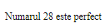
8. Să se scrie o funcție care calculează suma cifrelor unui numar intreg.

<html>
<head>
<title>laborator 3 php</title>
</head>
<body>

<?php
echo "<h2>Problema nr8</h2><br>";
function suma_cifrelor($n,$s){
while($n!=0){
$s = $s + $n % 10;
$n = $n / 10;
}
return $s;
}
$n = 267;
$s = 0;
echo suma_cifrelor($n,$s);
?>
</body>
</html>
Raspuns:
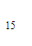
9. Să se scrie o funcție care calculează cubul unui număr. Numărul este dat ca parametru.

<html>
<head>
<title>laborator 3 php</title>
</head>
<body>
<?php
echo "<h2>Problema nr9</h2><br>";
function cub($n){
return pow($n,3);
}
$n = 7;
echo cub($n);

?>
</body>
</html>
Raspuns:
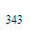
10. Să se scrie o funcție care primește în calitate de parametru o cifră de la 1 la 7 dar returnează demirea respective a zilei săptămânii.
<html>
<head>
<title>laborator 3 php</title>
</head>
<body>

<?php
echo "<h2>Problema nr10</h2><br>";
function zi_saptamani($n){
Switch($n){
case 1:
return "Luni";
break;
case 2:
return "Marti";
break;
case 3:
return "Miercuri";
break;
case 4:
return "Joi";
break;
case 5:
return "Vineri";
break;
case 6:
return "Sambata";
break;
case 7:
return "Duminica";
break;
default:
return "Ziua introdusa nu exista";
}
}
$n = 5;
echo zi_saptamani($n);

?>
</body>
</html>
Raspuns:
11. Să Sa se scrie o funcție care va primi în calitate de parametru o cifră pe care o adună cu 10.Se va afișa cifra nou primită .

<html>
<head>
<title>laborator 3 php</title>
</head>
<body>

<?php
echo "<h2>Problema nr11</h2><br>";
function number($n){
return $n + 10;
}
$n = 77;
echo number($n);
?>
</body>
</html>
Raspuns:
12. Scrieți o funcție pitagora () care ia valorile a două catete ale unui triunghi dreptunghiular și returnează dimensiunea ipotenuzei acelui triunghi dreptunghiular.

<html>
<head>
<title>laborator 3 php</title>
</head>
<body>

<?php
echo "<h2>Problema nr12</h2><br>";
$a = 7;
$b = 17;
function pitagora($a,$b){
return "Hypotenuse: ".sqrt(pow($a,2) + pow($b,2));
}
echo pitagora($a,$b);

?>
</body>
</html>
Raspuns:
13. Scrieți o funcție care va afișa numărul de argumente ale funcției. De exemplu: fun1 (12,6,123) ar trebui să afișeze numărul 3.

<html>
<head>
<title>laborator 3 php</title>
</head>
<body>

<?php
echo "<h2>Problema nr13</h2><br>";
function fun($numb1,$numb2,$numb3) {
return func_num_args();
}
$numb1 = 17;
$numb2 = 37;
$numb3 = 7;
echo fun($numb1,$numb2,$numb3);
?>
</body>
</html>
Raspuns:
14. Creați o funcție care imprimă un mesaj de întâmpinare cu un nume transmis ca argument (de exemplu, Salut Pavel!)

<html>
<head>
<title>laborator 3 php</title>
</head>
<body>
<?php
echo "<h2>Problema nr14</h2><br>";
function number($string){
return $string;
}
$string = 'Salut Pavel!';
echo number($string);
?>
</body>
</html>
Raspuns:
15. Scrieți o funcție cu două argumente care returnează rezultatul ridicării unui număr la putere.

<html>
<head>
<title>laborator 3 php</title>
</head>
<body>

<?php
echo "<h2>Problema nr15</h2><br>";
function number($n,$putere){
return pow($n,$putere);
}
$n = 7;
$putere = 7;
echo number($n,$putere);
?>
</body>
</html>
Raspuns:
16. Scrieți o funcție cu un argument care returnează valoarea lui 2 la putere. În calitate de argument va fi dată puterea.

<html>
<head>
<title>laborator 3 php</title>
</head>
<body>

<?php
echo "<h2>Problema nr16</h2><br>";
function number($putere){
return pow(2,$putere);
}
$putere = 7;
echo number($putere);

?>
</body>
</html>
Raspuns:

Laboratorul N4 PHP.
1.Realizaţi o pagină Web în cod HTML cu formularul de mai jos cu cîmpurile: pizza, suc, înghețată, cafea, mesaj. Aplicaţi stiluri CSS formularului pentru formatare ca în imagine.

-
Cod html&css pag1:
<html>
<head>
<title>laborator 4 php</title>
<style type="text/css">
input[type=submit]{
background-color: seagreen;
border: none;
color: white;
padding: 7px 30px;
margin: 2px 20px;
cursor: pointer;
}
.mp1{

}
</style>
</head>
<body bgcolor="lightyellow">
<h2>Problema nr1</h2>
<!-- 1.Realizaţi o pagină Web în cod HTML cu formularul de mai jos cu cîmpurile: pizza, suc, înghețată, cafea, mesaj. Aplicaţi stiluri CSS formularului pentru formatare ca în imagine.
Elaboraţi un script PHP ce va prelua datele din formular și le va afișa într-o pagină Web. În cazul cînd n-a fost selectat nici un cîmp se va reveni la formular pentru completare.-->
<form method="POST" action="lab4ex1p2.php">
<table style="background-color: lightgray;">

<td>
<h3>Alegeti meniul:</h3>
<hr></hr>
<!--<h4>______________________________________________</h4>-->
<tr><td><label for="button">Pizza
<input type="checkbox" name="Pizza" value="Pizza" >
</label></td>
<p>
<tr><td><label for="button">Suc
<input type="checkbox" name="Suc" value="Suc" >
</p></label></td>
<p><tr><td>
<label for="button">Inghetata
<input type="checkbox" name="Inghetata" value="Inghetata" >
</p></label>
<p><tr><td>
<label for="button">Cafea
<input type="checkbox" name="Cafea" value="Cafea" >
</p></label></td>
</label><tr><td>
<div class="mp1"><p>Lasa un mesaj:
<textarea rows="5" cols="15" name="texta"></textarea></p></div>
<input type="submit" name="button" value="Trimite" >
<!--<hr width="200%"></hr>-->
<h4>______________________________________________</h4>
</th></td>
</table>
</form>
</body>
</html>

Cod html&php pag2:
<!DOCTYPE html>
<html>
<head>
<meta charset="utf-8">
<title>laboratorul 4p2 php</title>
</head>
<body bgcolor="lime">
<h2>Partea 2 al ex 1</h2>
<?php
if(isset($_POST['Pizza'])){
echo "A fost selectat Pizza <br>";
}
if(isset($_POST['Suc'])){
echo "A fost selectat Suc <br>";
}
if(isset($_POST['Inghetata'])){
echo "A fost selectat Inghetata <br>";
}
if(isset($_POST['Cafea'])){
echo "A fost selectat Cafea <br>";
}
if(isset($_POST['texta'])){
echo $_POST['texta'];
}

if(empty($_POST['Pizza']) && empty($_POST['Suc']) && empty($_POST['Inghetata'])
&& empty($_POST['Cafea']) && empty($_POST['texta'])){
header('Location: lab4ex1.php');
}
?>
</body>
</html>

ScreenShots:
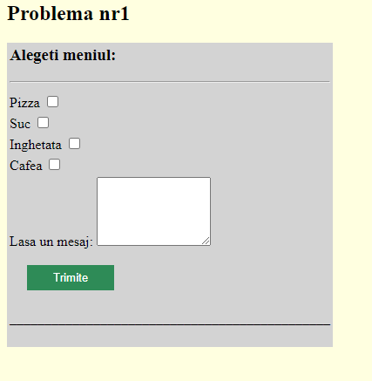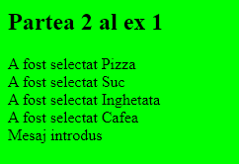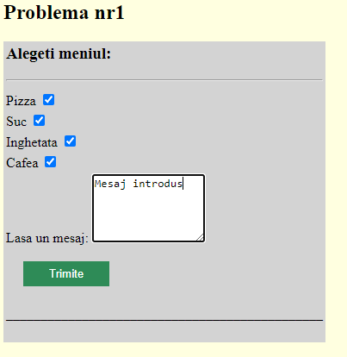

2. Realizaţi o pagină Web în cod HTML cu formularul de mai jos. Aplicaţi stiluri CSS formularului pentru formatare ca în imagine.
Elaboraţi un script PHP ce va prelua datele din formular și le va afișa într-o pagină Web. În cazul cînd n-a fost selectat nici un cîmp se va reveni la formular pentru completare.

Cod html&css:
<html>
<head>
<title>laborator 4 php</title>
<style type="text/css">

div.form{
background-color: lightgreen;
width: 700px;
padding: 10px;
border: 2px solid black;
margin: 1px;
border-color: black;

}
.Piz{
font-weight: bold;
text-align: center;

}
.setari{
text-align: left;
}
input[type=text]{
object-position: center;
}
button{
margin: 5px 250px;
}

input[type=submit]{
align-items: center;
}

</style>
</head>
<body bgcolor="lightyellow">
<!-- 2.Realizaţi o pagină Web în cod HTML cu formularul de mai jos. Aplicaţi stiluri CSS formularului pentru formatare ca în imagine.
Elaboraţi un script PHP ce va prelua datele din formular și le va afișa într-o pagină Web. În cazul cînd n-a fost selectat nici un cîmp se va reveni la formular pentru completare.-->
<h2>Problema nr2</h2>
<form method="POST" action="lab4ex2p2.php">
<div class="form">
<div class="Piz"><h2>Livrare Pizza</h2>
<div class="setari">
<p>Numele Dvs.<input type="text" id="last_name" name="nume"></p>
<p>Numarul Dvs.<input type="text" id="phone" name="phone"></p>
<p>Alegeti pizza
<input type="checkbox" name="Peperoni" value="Peperoni">Peperoni
<input type="checkbox" name="Vegetarian" value="Vegetarian">Vegetarian
<input type="checkbox" name="Rancho" value="Rancho">Rancho
</p>
<p>Sos pentru pizza
<select name="Alege_sosul[]" id="alege">
<option value="Secret Sauce">Secret Sauce</option>
<option value="Garlic Sauce">Garclic Sauce</option>
<option value="Barbuque Sauce">Barbeque Sauce</option>
</select>
</p>
<p>Adaos adaugator
<input type="checkbox" name="Extra_Cheese" value="Extra Cheese"> Extra Cheese
<input type="checkbox" name="Gluten_Free_Base" value="Gluten Free Base">Gluten Free Base
</p>
<div class="livrare"><p>Instructiuni pentru livrare:
<textarea rows="4" cols="40" name="texta"></textarea></p>
&nbsp;&nbsp;&nbsp;&nbsp;&nbsp;&nbsp;&nbsp;&nbsp;&nbsp;&nbsp;&nbsp;&nbsp;&nbsp;&nbsp;&nbsp;&nbsp;&nbsp;&nbsp;&nbsp;&nbsp;&nbsp;&nbsp;&nbsp;&nbsp;&nbsp;&nbsp;&nbsp;&nbsp;&nbsp;&nbsp;&nbsp;&nbsp;&nbsp;&nbsp;&nbsp;&nbsp;&nbsp;&nbsp;&nbsp;&nbsp;&nbsp;&nbsp;&nbsp;&nbsp;&nbsp;&nbsp;&nbsp;&nbsp;<input type="submit" value="TRIMITE Comanda">
</div>
</div>
</div>
</div>
</form>
</body>
</html>

Cod html&php:
<!DOCTYPE html>
<html>
<head>
<meta charset="utf-8">
<title>laboratorul 4p2 php</title>
</head>
<body bgcolor="cyan">
<h2>Partea 2 al ex 2</h2>

<?php
if(isset($_POST['nume'])){
echo "A-ti introdus numele ".$_POST['nume']."<br>";
}

if(isset($_POST['phone'])){
echo "A-ti introdus numarul de telefon ".$_POST['phone']."<br>";
}

if(isset($_POST['Peperoni'])){
echo "A-ti ales pizza- Peperoni <br>";
}

if(isset($_POST['Vegetarian'])){
echo "A-ti ales pizza- Vegetarian <br>";
}

if(isset($_POST['Rancho'])){
echo "A-ti ales pizza- Rancho <br>";
}

$sosul = $_POST['Alege_sosul'];
if(empty($sosul)) {
echo "Sosul nu a fost selectat <br>" ;
}
else {
$n = count($sosul) ;
for($i=0; $i<$n; $i++){
echo "Sosul ales de dvs: " .$sosul[$i]."<br>";
}
}

if(isset($_POST['Extra_Cheese'])){
echo "A-ti ales adaos la pizza: ".$_POST['Extra_Cheese']."<br>";
}
if(isset($_POST['Gluten_Free_Base'])){
echo "A-ti ales adaos la pizza: ".$_POST['Gluten_Free_Base']."<br>";
}

if(isset($_POST['texta'])){
echo "<br>".$_POST['texta'];
}

if(empty($_POST['nume']) && empty($_POST['phone']) && empty($_POST['Peperoni'])
&& empty($_POST['Vegetarian']) && empty($_POST['Rancho']) && empty($_POST['Secret Sauce']) && empty($_POST['Extra Cheese']) && empty($_POST['Gluten Free Base']) && empty($_POST['texta'])){
header('Location: lab4ex2.php');
}
?>
</body>
</html>
ScreenShots:
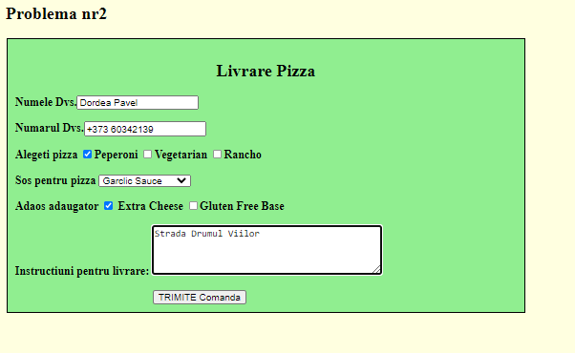
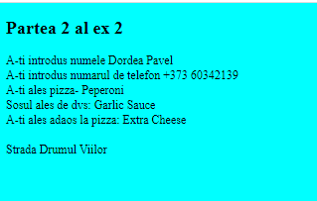
3. Realizaţi o pagină Web în cod HTML cu formularul de mai jos. Aplicaţi stiluri CSS formularului pentru formatare ca în imagine.
Elaboraţi un script PHP ce va prelua datele din formular și le va afișa într-o pagină Web. În cazul cînd n-a fost selectat nici un cîmp se va reveni la formular pentru completare.

Cod html&css:

<html>
<head>
<title>laborator 4 php</title>
<style type="text/css">

div.form{
background-color: lightgray;
width: 700px;
padding: 8px;
border: 2px solid black;
margin: 1px;
border-color: gray;
font-weight: bold;

}
div.form2{
background-color: white;
width: 670px;
padding: 10px;
border: 2px solid black;
margin: 1px;
border-color: lightblue;

}
div.form3{
background-color: white;
width: 640px;
padding: 10px;
border: 2px solid black;
margin: 1px;
border-color: lightblue;

}

input[type=submit]{
background-color: lightskyblue;
border: none;
color: white;
padding: 5px 10px;
margin: 2px 10px;
cursor: pointer;
border-radius: 7px;
box-shadow: 1px 1px 7px 3px lightblue;
}

</style>
</head>
<body bgcolor="lightyellow">
<!-- 3.Realizaţi o pagină Web în cod HTML cu formularul de mai jos. Aplicaţi stiluri CSS formularului pentru formatare ca în imagine
Elaboraţi un script PHP ce va prelua datele din formular și le va afișa într-o pagină Web. În cazul cînd n-a fost selectat nici un cîmp se va reveni la formular pentru completare.-->
<form method="POST" action="lab4ex3p2.php">
<h2>Problema nr3</h2>
<div class="form">
<p>Please complete the form below: </p>
<div class="form2"><font color="lightskyblue">Login Details</font>
<p>User Name <input type="text" id="usern" name="nume"></p>
<p>Password <input type="password" id="pass" name="pas"></p>
<p>Retype Password <input type="password" id="ret_pass" name="rpas"></p>
<div class="form3"><font color="lightskyblue">User Details</font>
<p>First Name <input type="text" id="fstnm" name="nm"></p>
<p>Last Name <input type="text" id="lstnms" name="nms"></p>
<p>Gender<input type="radio" id="mascul" name="genul" value="Masculin">
<label for="mascul">Male</label>
<input type="radio" id="femela" name="genul" value="Femenin">
<label for="femela">Female</label></p>
<p>Date of birth <input type="date" name="date_of_b" placeholder="YYYY/MM/DD"></p>
<p>Email <input type="email" name="eml"></p>
</div>
</div>
<input type="submit" value="Register"></input>
</div>
</form>
</body>
</html>

Cod html&php:

<!DOCTYPE html>
<html>
<head>
<meta charset="utf-8">
<title>laboratorul 4p2 php</title>
</head>
<body bgcolor="lightskyblue">
<h2>Partea 2 al ex 3</h2>
<?php
if(isset($_POST['nume'])){
echo "A-ti introdus loghin-ul ".$_POST['nume']."<br>";
}

if(isset($_POST['pas'])){
echo "A-ti introdus parola ".$_POST['pas']."<br>";
}

if(isset($_POST['rpas'])){
echo "Parola repetata ".$_POST['rpas']."<br>";
}

if(isset($_POST['nm'])){
echo "Numele: ".$_POST['nm']."<br>";
}

if(isset($_POST['nms'])){
echo "Prenumele: ".$_POST['nms']."<br>";
}

$genul = $_POST['genul'];
echo "Genul ales este- ".$genul."<br>";

if(isset($_POST['date_of_b'])){
echo "Data nasterii: ".$_POST['date_of_b']."<br>";
}

if(isset($_POST['eml'])){
echo "Email-ul: ".$_POST['eml']."<br>";
}

if(empty($_POST['nume']) && empty($_POST['pas']) && empty($_POST['rpas'])
&& empty($_POST['nm']) && empty($_POST['nms']) && empty($_POST['gender']) && empty($_POST['date_of_b']) && empty($_POST['eml'])){
header('Location: lab4ex3.php');
}
?>
</body>
</html>
ScreenShots:
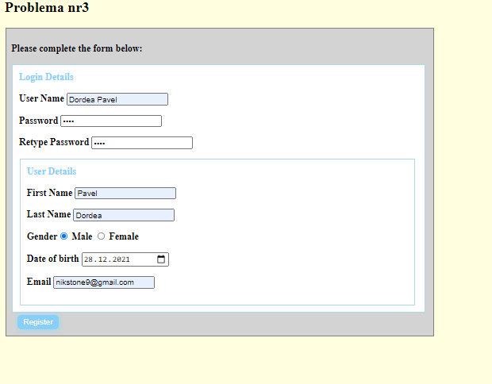

4.Realizați un formular ca în imaginea de mai jos. Elaborați un script în PHP care va afișa lista de cărți selectate și suma totală la apăsarea butonului Afișează.

Cod html&css&php:
<html>
<head>
<title></title>
<style>
.main{
width:350px;
height:350px;
background-color:lightblue;
padding:15px;
border:2px solid red;
}
#btn{
border:1px solid #fff;
background: red;
color:yellow;
padding:5px;
font-weight: bold;
}
h3{
display:inline-block;
}
#c1{

}

input[type=submit]{
background-color: red;
border: none;
color: yellow;
padding: 5px 10px;
margin: 2px 10px;
cursor: pointer;
box-shadow: 1px 1px 5px 1px yellow;
}
</style>
</head>
<body bgcolor=”lightyellow”>
<form method="POST" action="lab4ex4.php">
<div class="main">
<h3 id="c1">Selecteaza</h3>
&nbsp;&nbsp;&nbsp;&nbsp;&nbsp;&nbsp;&nbsp;&nbsp;&nbsp; <h3 id="c2">Denumire</h3>
&nbsp;&nbsp;&nbsp;&nbsp;&nbsp;&nbsp; <h3 id="c3">Pret</h3>
<P> <input type="checkbox" id="c1" value="200" name="200cti"> &nbsp;&nbsp;&nbsp;&nbsp;&nbsp;&nbsp;&nbsp;&nbsp;&nbsp;&nbsp;&nbsp;&nbsp;&nbsp;&nbsp;&nbsp;&nbsp;&nbsp;&nbsp;&nbsp;&nbsp;&nbsp;&nbsp;&nbsp;Capra cu trei iezi &nbsp;&nbsp;&nbsp;&nbsp;200 </P>

<P> <input type="checkbox" id="c1" value="250" name="250ha"> &nbsp;&nbsp;&nbsp;&nbsp;&nbsp;&nbsp;&nbsp;&nbsp;&nbsp;&nbsp;&nbsp;&nbsp;&nbsp;&nbsp;&nbsp;&nbsp;&nbsp;&nbsp;&nbsp;&nbsp;&nbsp;&nbsp;&nbsp;Harap Alb &nbsp;&nbsp;&nbsp;&nbsp;&nbsp;&nbsp;&nbsp;&nbsp;&nbsp;&nbsp;&nbsp;&nbsp;&nbsp;&nbsp;&nbsp;250</p>

<P> <input type="checkbox" id="c1" value="300" name="300pdb"> &nbsp;&nbsp;&nbsp;&nbsp;&nbsp;&nbsp;&nbsp;&nbsp;&nbsp;&nbsp;&nbsp;&nbsp;&nbsp;&nbsp;&nbsp;&nbsp;&nbsp;&nbsp;&nbsp;&nbsp;&nbsp;&nbsp;&nbsp;Punguta cu doi bani 300</p>

<p><input type="checkbox" id="c1" value="100" name="100pc"> &nbsp;&nbsp;&nbsp;&nbsp;&nbsp;&nbsp;&nbsp;&nbsp;&nbsp;&nbsp;&nbsp;&nbsp;&nbsp;&nbsp;&nbsp;&nbsp;&nbsp;&nbsp;&nbsp;&nbsp;&nbsp;&nbsp;&nbsp;Povesti din copilarie 100 </p>

<input type="checkbox" id="c1" value="75" name="75lc">&nbsp;&nbsp;&nbsp;&nbsp;&nbsp;&nbsp;&nbsp;&nbsp;&nbsp;&nbsp;&nbsp;&nbsp;&nbsp;&nbsp;&nbsp;&nbsp;&nbsp;&nbsp;&nbsp;&nbsp;&nbsp;&nbsp;&nbsp;La cirese &nbsp;&nbsp;&nbsp;&nbsp;&nbsp;&nbsp;&nbsp;&nbsp;&nbsp;&nbsp;&nbsp;&nbsp;&nbsp;&nbsp;&nbsp;&nbsp;&nbsp;&nbsp;&nbsp;&nbsp;75</p>

<p><input type="checkbox" value="200" name="200ls">&nbsp;&nbsp;&nbsp;&nbsp;&nbsp;&nbsp;&nbsp;&nbsp;&nbsp;&nbsp;&nbsp;&nbsp;&nbsp;&nbsp;&nbsp;&nbsp;&nbsp;&nbsp;&nbsp;&nbsp;&nbsp;&nbsp;&nbsp;La scaldat &nbsp;&nbsp;&nbsp;&nbsp;&nbsp;&nbsp;&nbsp;&nbsp;&nbsp;&nbsp;&nbsp;&nbsp;&nbsp;&nbsp;&nbsp;&nbsp;&nbsp;200</p>
<input type="submit" name="button" value="Afiseaza"></input>
</div>
<form>
<?php
$pret = 0;

if(isset($_POST['200cti'])){
echo "Capra cu trei iezi ".$_POST['200cti']." lei <br>";
$pret += $_POST['200cti'];
}

if(isset($_POST['250ha'])){
echo "Harap alb ".$_POST['250ha']." lei <br>";
$pret += $_POST['250ha'];
}

if(isset($_POST['300pdb'])){
echo "Punguta cu doi bani ".$_POST['300pdb']." lei <br>";
$pret += $_POST['300pdb'];
}

if(isset($_POST['100pc'])){
echo "Povesti din copilarie ".$_POST['100pc']." lei <br>";
$pret += $_POST['100pc'];
}

if(isset($_POST['75lc'])){
echo "La cirese ".$_POST['75lc']." lei <br>";
$pret += $_POST['75lc'];
}

if(isset($_POST['200ls'])){
echo "La scaldat ".$_POST['200ls']." lei <br>";
$pret += $_POST['200ls'];
}

if(empty($_POST['200cti']) && empty($_POST['250ha']) && empty($_POST['300pdb'])
&& empty($_POST['100pc']) && empty($_POST['75lc']) && empty($_POST['200ls'])){
#header('Location: lab4ex4.php');
}

echo "Suma totala pentru carti va fi: ".$pret." lei <br>";
?>
</body>
</html>
ScreenShots:
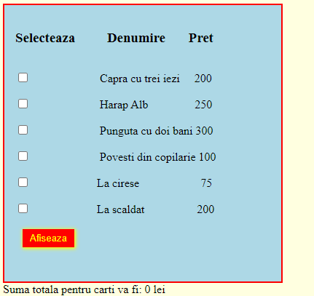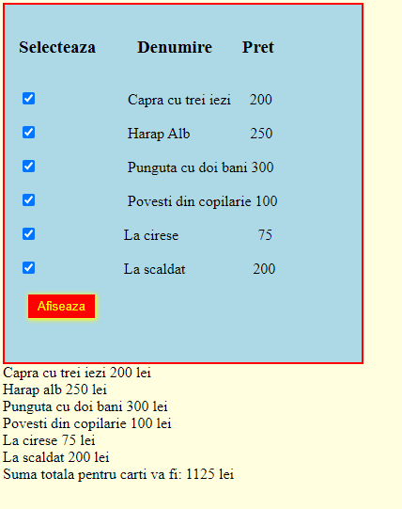

5. Realizați o pagină Web în cod HTML ca în imaginea de mai jos. Realizați un script care va calcula media de concurs la apăsarea butonului Calculeaza.

Cod html&css&php:

<html>
<head>
<title>laborator 4 php</title>
<style type="text/css">

div.form{
background-color: #edebeb;
width: 520px;
height: 700px;
padding: 10px;
border: 2px solid ;

margin: 15px;
border-color: lightslategrey;
font-weight: bold;
}

.formula{
text-align: center;
}

h2{
color: blue;
}

.buton{
position: right;

}

input[type=submit]{
background-color: gray;
border: none;
color: white;
padding: 5px 10px;
margin: 2px 10px;
cursor: pointer;
border-radius: 1px;
box-shadow: 1px 1px 5px 1px lightslategrey;

}
input {
padding: 5px;
}

</style>
</head>
<body bgcolor="lightyellow">
<!-- 5.Realizați o pagină Web în cod HTML ca în imaginea de mai jos. Realizați un script care va calcula media de concurs la apăsarea butonului Calculeaza.-->
<form method="POST" action="lab4ex5.php">
<h2>Problema nr5</h2>
<div class="form">
<h1><p><font color="gray">Calcularea mediei de concurs</h1></p>
<p class="formula">Media de concurs se calculeaza conform formulei:</p>
<p class="formula">MC = 0,6 * MNDP + 0,4 *MNEA</p>
<p>*MC - media de concurs (calculata cu trunchiere pana la sutimi).</p>
<p>*MNDP - media notelor anuale la 4 disciplini de profil.</p>
<p>*MNEA - media notelor de la examenele de absolvire.</p></font>
<p> Notele anuale la 4 disciplini de profil:</p>
<font color="gray"><p class="inp">Limba de instruire <input type="text" id="li_inst" name="li_inst" style="float: right;"></p>
<br>
<p>Limba straina <input type="text" id="li_str" name="li_str" style="float: right;"></p>
<br>
<p>Matematica<input type="text" id="mat" name="mat" style="float: right;"></p>
<br>
<p>Informatica/Istoria<input type="text" id="inf_ist" name="inf_ist" style="float: right;"></p>
<br>
<p>Media notelor Examenelor de Absolvire(MNEA)</font><input type="text" id="mnea" name="mnea" style="float: right;"></p>
<div class="buton">&nbsp;&nbsp;&nbsp;&nbsp;&nbsp;&nbsp;&nbsp;&nbsp;&nbsp;&nbsp;&nbsp;&nbsp;&nbsp;&nbsp;&nbsp;&nbsp;&nbsp;&nbsp;
&nbsp;&nbsp;&nbsp;&nbsp;&nbsp;&nbsp;&nbsp;&nbsp;&nbsp;&nbsp;&nbsp;&nbsp;&nbsp;&nbsp;&nbsp;&nbsp;&nbsp;&nbsp;&nbsp;&nbsp;
&nbsp;&nbsp;&nbsp;&nbsp;&nbsp;&nbsp;&nbsp;&nbsp;&nbsp;&nbsp;&nbsp;&nbsp;&nbsp;&nbsp;&nbsp;&nbsp;&nbsp;&nbsp;&nbsp;
<input type="submit" value="Calculeaza" style="float: center;"></input></div>
<?php
$MNDP = 0;

if(isset($_POST['li_inst'])){

$MNDP += $_POST['li_inst'];
}

if(isset($_POST['li_str'])){

$MNDP += $_POST['li_str'];
}

if(isset($_POST['mat'])){

$MNDP += $_POST['mat'];
}

if(isset($_POST['inf_ist'])){

$MNDP += $_POST['inf_ist'];
}

if(isset($_POST['mnea'])){
$MNEA = $_POST['mnea'];
}

$MNDP = $MNDP/4;
$MC = 0.6 * $MNDP + 0.4 * $MNEA;
echo "<H2> Media de concurs este ".$MC."</H2> <br> ";

?>
</div>
</div>
</form>
</body>
</html>

ScreenShots:
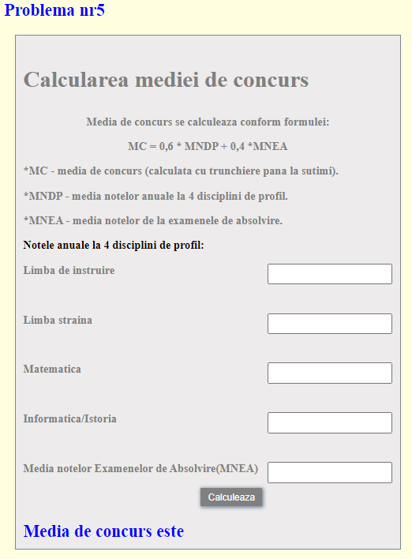

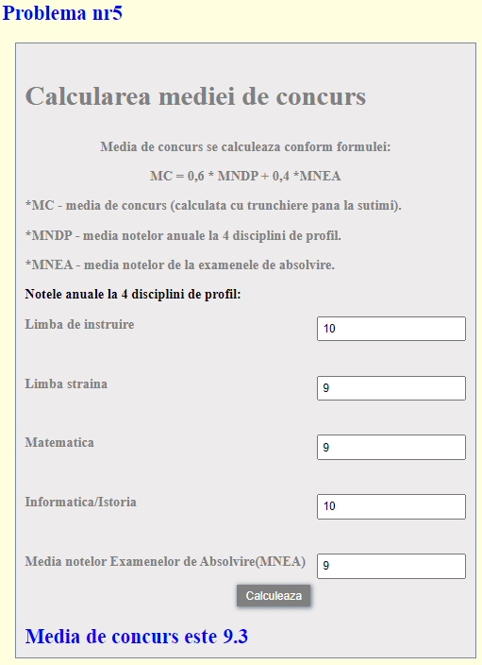

6.Realizați o pagină Web în cod HTML ca în imaginea de mai jos. Realizați un script PHP pentru determinarea numărului maximal dintre cele trei numere.

Codul html&css&php:
<html>
<head>
<title>laborator 4 php</title>
<style type="text/css">

div.form{
background-color: white;
width: 600px;
padding: 8px;
border: 14px solid ;
margin: 7px;
border-color: lightslategrey;
font-weight: bold;

}

input {
padding: 5px;
}

input[type=submit]{
background-color: white;
font-weight: bold;
border: none;
color: blue;
padding: 5px 30px;
margin: 2px 10px;
cursor: pointer;
border-radius: 2px;
box-shadow: 1px 1px 5px 1px black;
}

.max{
margin: 10px;
}

</style>
</head>
<body bgcolor="lightyellow">
<!-- 6.Realizați o pagină Web în cod HTML ca în imaginea de mai jos. Realizați un script PHP pentru determinarea numărului maximal dintre cele trei numere.-->
<h2>Problema nr6</h2>
<form method="POST" action="lab4ex6.php">
<div class="form">
<h2><font color="blue">Elementul maximal dintre trei numere</h2></font>

<p>Numarul 1 = <input type="text" name="nr1" size="15px"></p>
<p>Numarul 2 = <input type="text" name="nr2" size="15px"></p>
<p>Numarul 3 = <input type="text" name="nr3" size="15px"></p>

<p><input type="submit" name="button" value="Determina"></input></p>

<p><input type="submit" name="button" value="Sterge"></input></p>

<?php
if (isset($_POST["nr1"]) && isset($_POST["nr2"]) && isset($_POST["nr3"])){

$nr1 = $_POST["nr1"];
$nr2 = $_POST["nr2"];
$nr3 = $_POST["nr3"];
$max = 0;

if($nr1 > $nr2){
if($nr3 > $nr1){
$max = $nr3 ;
}
else{
$max = $nr1;
}
}
else {
if ($nr3 > $nr2) {
$max = $nr3;
}
else {
$max = $nr2;
}
}
echo "Maximal()=" .$max;

}

?>

</div>
</form>

</body>
</html>

ScreenShots: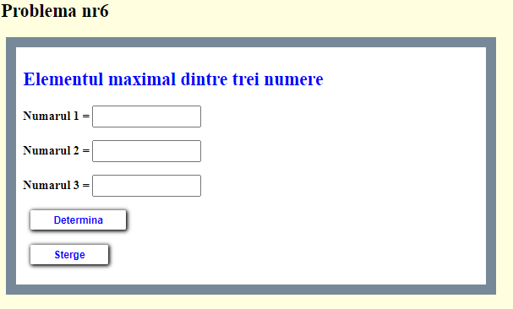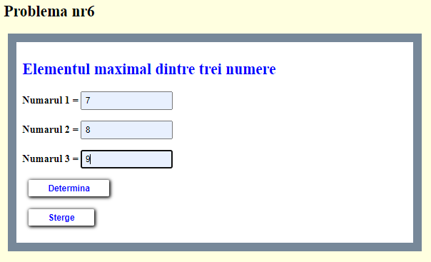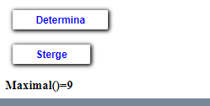

7.Realizați o pagină Web în cod HTML ca în imaginea de mai jos. Realizați un script PHP pentru determinarea soluțiilor ecuației de gradul 2.

Codul html&css&php:
<html>
<head>
<title>laborator 4 php</title>
<style type="text/css">

div.form{
background-color: white;
width: 500px;
height: 300px;
padding: 15px;
border: 2px solid ;
margin: 1px;
border-color: lightsteelblue;
font-weight: bold;

}

input[type=submit]{
background-color: white;
font-weight: bold;
border: none;
color: black;
padding: 5px 30px;
margin: 2px 10px;
cursor: pointer;
border-radius: 2px;
box-shadow: 1px 1px 5px 1px black;
}
.settext{
background-color: gray;
line-height:200%;

}

.n1{
border: 1px solid whitesmoke;
}
.n2{
background-color: gray;
line-height: 100%;
}

input {
padding: 5px;
size: 20px;
}

</style>
</head>
<body bgcolor="lightyellow">
<!-- 7.Realizați o pagină Web în cod HTML ca în imaginea de mai jos. Realizați un script PHP pentru determinarea soluțiilor ecuației de gradul 2.-->
<h2>Problema nr7</h2>
<form method="POST" action="">
<div class="form">
<div class="settext">Rezolvarea ecuatiei de gradul doi:</div>
<br>
<p><input type="text" name="a" size="1px">x<sup>2</sup>+<input type="text" name="b" size="1px">x+<input type="text" name="c" size="1px">=0</p>
<p><input type="submit" value="Rezolva"></input></p><br><br>
<hr class="n1">
<div class="n2">Solutia:</div>
<hr style="height:30px">
</div>
</form>
<?php

if (isset($_POST["a"]) && isset($_POST["b"]) && isset($_POST["c"])){
$a = $_POST["a"];
$b = $_POST["b"];
$c = $_POST["c"];
$delta = pow($b,2) - 4 * $a * $c;
$d = sqrt($delta);
echo "Ecuatia introdusa este: " .$a ."x<sup>2</sup> +" .$b ."x + " .$c ;
echo " <br> Delta este: " .$delta;

if($d >= 0){
$x1 = (-$b + sqrt($d))/(2 * $a);
$x2 = (-$b + sqrt($d))/(2 * $a);
echo " <br> x1 = " .number_format($x1,2);
echo "<br> x2 = " .number_format($x2,2);
}
else{

echo "<br> Ecuatia nu are solutii";

}
}

?>

</body>
</html>

ScreenShots:
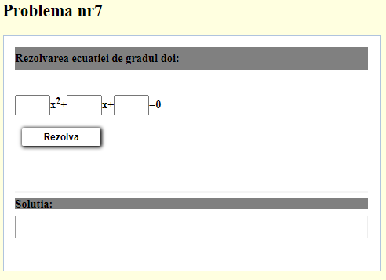
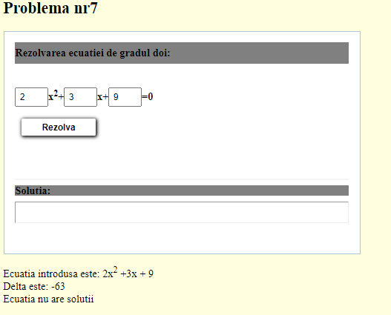
8.Realizaţi o pagină Web în cod HTML cu formularul de mai jos. Aplicaţi stiluri CSS formularului pentru formatare ca în imagine.
Elaboraţi un script PHP ce va prelua datele din formular și le va afișa într-o pagină Web. În cazul cînd n-a fost selectat nici un cîmp se va reveni la formular pentru completare
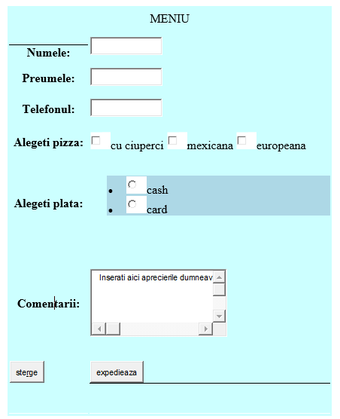

Codul html&css&php:
<html>
<head>
<title>laborator 4 php</title>
<style type="text/css">

div.form{
background-color: lightcyan;
width: 600px;
padding: 8px;
border: 2px solid ;
margin: 1px;
border-color: lightslategrey;
font-weight: bold;

}

h3 {text-align: center;}

input{
padding: 5px;

}
.plata{
background-color: lightblue;
}

button{
width: auto;
height: 33px;

}
input[type=radio]{
display: inline-block;

}
/*.resizable{
resize: both;
overflow: scroll;
border: 1px solid black;
}
<div class="resizable">*/
</style>
</head>
<body bgcolor="lightyellow">
<!--8.Realizaţi o pagină Web în cod HTML cu formularul de mai jos. Aplicaţi stiluri CSS formularului pentru formatare ca în imagine.
Elaboraţi un script PHP ce va prelua datele din formular și le va afișa într-o pagină Web. În cazul cînd n-a fost selectat nici un cîmp se va reveni la formular pentru completare.-->
<h2>Problema nr8</h2>
<form method="POST" action="lab4ex8p2.php">
<div class="form">
<p><h3>MENIU</h3></p>
<p>Numele: &nbsp;&nbsp;&nbsp; &nbsp; <input type="text" name="first_name"size="9px" ></p>
<p>Prenumele: &nbsp;<input type="text" name="last_name"size="9px" ></p>
<p>Telefonul: &nbsp; &nbsp;&nbsp;<input type="text" name="phone"size="9px" ></p>
<p>Alegeti Pizza: <input type="checkbox" value="cu ciuperci" name="ciuperci"> cu ciuperci <input type="checkbox" value="mexicana" name="mexicana"> mexicana <input type="checkbox" value="europeana" name="europeana"> europeana </p>
<br>
<p>Alegeti plata: <div class="plata"> <li><input type="radio" name="card">card</li><li><input type="radio" name="cash">cash</li></p></div>
<p>Comentarii: <textarea rows="6" cols="21" name="texta"></textarea></p>
<input type="submit" value="Sterge"> &nbsp; &nbsp; &nbsp; &nbsp; &nbsp; &nbsp; &nbsp; &nbsp;<input type="submit" value="Expediaza">
</div>
</form>
</body>
</html>

Pag2:
<!DOCTYPE html>
<html>
<head>
<meta charset="utf-8">
<title>laboratorul 4p2 php</title>
</head>
<body bgcolor="lightgray">
<h2>Partea 2 al ex 8</h2>

<?php

if(isset($_POST['first_name'])){
echo "A-ti introdus numele ".$_POST['first_name']."<br>";

}

if(isset($_POST['last_name'])){
echo "A-ti introdus prenumele ".$_POST['last_name']." <br>";

}

if(isset($_POST['phone'])){
echo "Numarul de telefon: ".$_POST['phone']."<br>";

}

if(isset($_POST['ciuperci'])){
echo "A-ti ales pizza : ".$_POST['ciuperci']."<br>";

}

if(isset($_POST['mexicana'])){
echo "A-ti ales pizza : ".$_POST['mexicana']."<br>";

}

if(isset($_POST['europeana'])){
echo "A-ti ales pizza : ".$_POST['europeana']."<br>";

}

if(isset($_POST['card'])){
echo "Metoda achitarii este prin Card <br>";
}

if(isset($_POST['cash'])){
echo "Metoda achitarii este Cash <br>";
}

if(isset($_POST['texta'])){
echo $_POST['texta'];
}

if(empty($_POST['first_name']) && empty($_POST['last_name']) && empty($_POST['phone']) && empty($_POST['ciuperci'])
&& empty($_POST['mexicana']) && empty($_POST['europeana']) && empty($_POST['cash']) && empty($_POST['card'])
&& empty($_POST['texta'])){
header('Location: lab4ex8.php');
}

?>
</body>
</html>
ScreenShots:
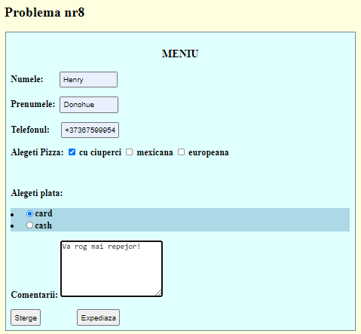
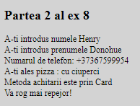
9.Realizaţi o pagină Web în cod HTML cu formularul de mai jos.Aplicaţi stiluri CSS formularului pentru formatare ca în imagine.
Elaboraţi un script PHP ce va prelua datele din formular și le va afișa într-o pagină Web. În cazul cînd n-a fost selectat nici un cîmp se va reveni la formular pentru completare.

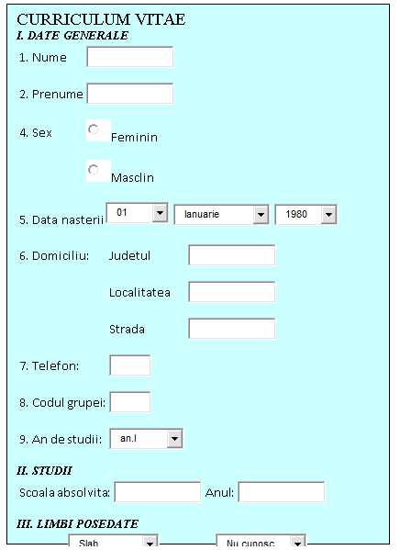

Codul html&css: 1pag
<html>
<head>
<title>laborator 4 php</title>
<style type="text/css">

div.form{
background-color: lightcyan;
width: 650px;
height: 750px;
padding: 8px;
border: 2px solid ;
margin: 1px;
border-color: lightslategrey;
font-weight: bold;

}

input[type=submit]{
background-color: gray;
border: none;
color: white;
padding: 5px 10px;
margin: 2px 10px;
cursor: pointer;
border-radius: 7px;
box-shadow: 1px 1px 5px 1px black;
}

input{
padding: 5px;
}

</style>
</head>
<body bgcolor="lightyellow">
<!--9.Realizaţi o pagină Web în cod HTML cu formularul de mai jos.Aplicaţi stiluri CSS formularului pentru formatare ca în imagine.
Elaboraţi un script PHP ce va prelua datele din formular și le va afișa într-o pagină Web. În cazul cînd n-a fost selectat nici un cîmp se va reveni la formular pentru completare.-->
<h2>Problema nr9</h2>
<form method="POST" action="lab4ex9p2.php">
<div class="form">
<h2>CURRICULUM VITAE</h2>
<h3><i>I. DATE GENERALE </i></h3><!--<ol type="I">
<li>DATE GENERALE</li></ol>-->
<p><ol><li>Nume &nbsp; &nbsp;&nbsp; &nbsp;<input type="text" name="first_name" size="10px"></p></li>
<li>Prenume &nbsp;<input type="text" name="second_name" size="10px"></p></li>
<p><li>Sex </li><input type="radio" name="fem"> Femenin<input type="radio" name="masc"> Masculin</p>
<p><li>Data Nasterii
<select name="ziua" id="alege_dat1">
<option type="date" value="1">1</option>
<option type="date" value="5">5</option>
<option type="date" value="19">19</option>
</select>
<select name="luna" id="alege_dat2">
<option type="date" value="12">12</option>
<option type="date" value="8">8</option>
<option type="date" value="7">7</option>

</select>
<select name="an" id="alege_dat3">
<option type="date" value="1999">1999</option>
<option type="date" value="2012">2012</option>
<option type="date" value="1972">1972</option>
</select>
</li></p>
<p><li>Domiciliu: &nbsp;&nbsp;&nbsp;Judetul:&nbsp;&nbsp;&nbsp;&nbsp;&nbsp;&nbsp;
<input type="text" name="judetul" size="10px">
<h4>&nbsp;&nbsp;&nbsp;&nbsp;&nbsp;&nbsp;&nbsp;&nbsp;&nbsp;&nbsp;&nbsp;&nbsp;&nbsp;&nbsp;&nbsp;&nbsp;&nbsp;&nbsp;&nbsp;&nbsp;&nbsp;&nbsp;Localitatea:&nbsp;<input type="text" name="localitatea" size="10px"></h4>
<h4>&nbsp;&nbsp;&nbsp;&nbsp;&nbsp;&nbsp;&nbsp;&nbsp;&nbsp;&nbsp;&nbsp;&nbsp;&nbsp;&nbsp;&nbsp;&nbsp;&nbsp;&nbsp;&nbsp;&nbsp;&nbsp;&nbsp;Strada:&nbsp;&nbsp;&nbsp;&nbsp;&nbsp;&nbsp;&nbsp;&nbsp;&nbsp;<input type="text" name="strada" size="10px"></h4></li></p>
<li><p>Telefon: &nbsp;&nbsp;&nbsp;&nbsp;&nbsp;&nbsp;&nbsp;&nbsp;&nbsp;&nbsp;&nbsp;<input type="text" name="phone" size="6px"></li></p>
<li><p>Codul Grupei: <input type="text" name="cod_grup" size="6px"></li></p>
<li><p>An de studii:
<select name="an_studii" id="alege_an">
<option value="an.I">an.I</option>
<option value="an.II">an.II</option>
<option value="an.III">an.III</option>
<option value="an.IV">an.IV</option>
</select></li></p>
<h3><i>II. STUDII </i></h3>
<p>Scoala absolvita: <input type="text" name="scoala" size="14px"> Anul: <input type="text" name="anul" size="10px"></p>
<h3><i>II. LIMBI POSEDATE </i></h3>
<p><select name="limbi" id="alege_li1">
<option type="text" value="Limba Romana">Limba Romana</option>
<option type="text" value="Limba Rusa">Limba Rusa</option>
<option type="text" value="Limba Engleza">Limba Engleza</option>
<option type="text" value="Limba Franceza">Limba Franceza</option>
<option type="text" value="Limba Poloneza">Limba Poloneza</option>
</select>
<select name="nivel" id="alege_li2">
<option type="text" value="Nu cunosc">Nu cunosc</option>
<option type="text" value="A1">A1</option>
<option type="text" value="A2">A2</option>
<option type="text" value="B1">B1</option>
<option type="text" value="B2">B2</option>
<option type="text" value="C1">C1</option>
<option type="text" value="C2">C2</option>
</select></p>
<input type="submit" value="Submit" style="float: right;">
</div>
</form>
</div>
</body>
</html>

Pag2 html&php:
<!DOCTYPE html>
<html>
<head>
<meta charset="utf-8">
<title>laboratorul 4p2 php</title>
</head>
<body bgcolor="lightgreen">
<h2>Partea 2 al ex 9</h2>

<?php

if(isset($_POST['first_name'])){
echo "A-ti introdus numele ".$_POST['first_name'].";<br>";

}

if(isset($_POST['second_name'])){
echo "A-ti introdus prenumele ".$_POST['second_name'].";<br>";

}

if(isset($_POST['masc'])){
echo "A-ti ales genul Masculin;<br>";
}

if(isset($_POST['fem'])){
echo "A-ti ales genul Femenin;<br>";
}

if(isset($_POST['ziua'])){
echo "Data zilei de nasterii este in ziua ".$_POST['ziua']." luna ".$_POST['luna']." anul ".$_POST['an'].";<br>";

}

if(isset($_POST['judetul'])){
echo "Judetul: ".$_POST['judetul'].";<br>";

}

if(isset($_POST['localitatea'])){
echo "Localitatea : ".$_POST['localitatea'].";<br>";

}

if(isset($_POST['strada'])){
echo "Strada : ".$_POST['strada'].";<br>";

}

if(isset($_POST['phone'])){
echo "Numarul de telefon : ".$_POST['phone'].";<br>";

}

if(isset($_POST['cod_grup'])){
echo "Codul grupei : ".$_POST['cod_grup'].";<br>";
}

if(isset($_POST['an_studii'])){
echo "An de studii : ".$_POST['an_studii'].";<br>";
}

if(isset($_POST['scoala'])){
echo "Scoala absolvita : ".$_POST['scoala'].";<br>";
}

if(isset($_POST['anul'])){
echo "Anul : ".$_POST['anul'].";<br>";
}

if(isset($_POST['limbi'])){
echo "Limba posedata : ".$_POST['limbi'].";<br>";
}

if(isset($_POST['nivel'])){
echo "Nivel de cunoastere a limbii : ".$_POST['nivel'].".<br>";
}

if(empty($_POST['first_name']) && empty($_POST['last_name']) && empty($_POST['masc']) && empty($_POST['fem'])
&& empty($_POST['data_nasterii']) && empty($_POST['judetul']) && empty($_POST['localitatea']) && empty($_POST['strada'])
&& empty($_POST['phone']) && empty($_POST['cod_grup']) && empty($_POST['an_studii']) && empty($_POST['scoala'])
&& empty($_POST['anul']) && empty($_POST['limbi']) && empty($_POST['nivel'])){
header('Location: lab4ex9.php');
}

?>
</body>
</html>
ScreenShots:
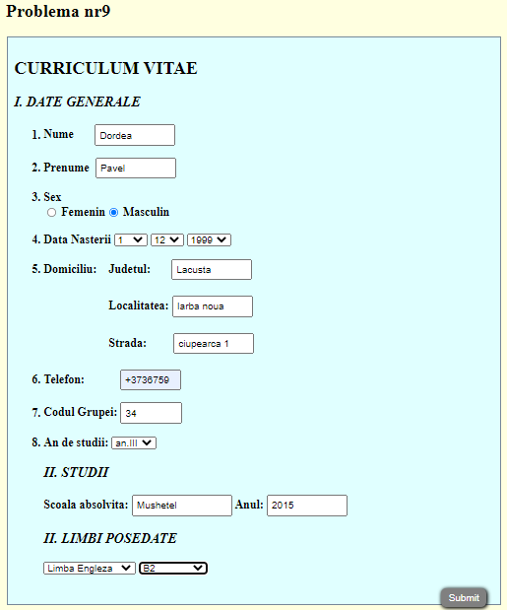
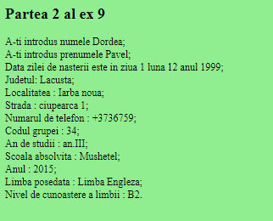

LABORATORUL N5.
FUNCȚII DE PRELUCRARE A ȘIRURILOR
Lucru cu registrele strtolower, strtoupper, ucfirst, lcfirst, ucwords.
- Este dat șirul „ londra”. Transferați acest șir în șirul „LONDRA”.
<?php
$sir = "londra";
echo strtoupper($sir);
?>
Raspuns:

- Este dat șirul „PHP”. Transferați acest șir în șirul „php”.
<?php
$sir = "PHP";
echo strtolower($sir);
?>
Raspuns:

- Este dat șirul „ londra”. Transferați acest șir în șirul „Londra”.
<?php
$sir = "londra";
echo ucfirst($sir);
?>
Raspuns:
- Este dat șirul „Londra”. Transferați acest șir în șirul „londra”.
<?php
$sir = "Londra";
echo lcfirst($sir);
?>
Raspuns
- Este dat șirul „ london is the capital of great britain”. Transferați acest șir în șirul „ London Is The Capital Of Great Britain'”.
<?php
$sir = "london is the capital of great britain";
echo ucwords($sir);
?>
Raspuns:
- Este dat șirul „LONDRA”. Transferați acest șir în șirul „Londra”.
<?php
$sir = "LONDRA";
echo ucfirst(strtolower($sir));
?>
Raspuns:
- Este dat șirul „html css php”. Găsiți numărul de caractere din acest șir.
<?php
$sir = "html css php";
echo "Sirul are : ".strlen($sir)." caractere.";
?>
Raspuns:
- Este dată variabila $password, care păstrează parola utilizatorului. Dacă numărul de caractere din parolă este mai mare de 5 și mai mic de 10, atunci afișați un mesaj utilizatorului că parola este potrivită, în caz contrar un mesaj că trebuie să veniți cu o altă parolă.
<?php
$password = "pavlik";
if (5 < strlen($password) && strlen($password) < 10){
echo "Parola este potrivita ! ";
}else{
echo "Alegeti va rog o alta parola !";
}
?>
Raspuns:
Lucrul cu substr
Pentru a rezolva problemele acestui bloc, veți avea nevoie de următoarele funcții: substr.
- Este dat șirul „html css php”. Afișați la ecran cuvintele „html”, „css” și „php” separat.
<?php
$sir = "html css php";
echo substr($sir,0,4);
echo "<br>";
echo substr($sir,5,3);
echo "<br>";
echo substr($sir,9,strlen($sir));
?>
Raspuns:
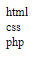
- Este dat un șir. Afișați la ecran ultimele 3 caractere ale acestui șir.
<?php
$sir = "caractere";
echo substr($sir,strlen($sir)-3,strlen($sir));
?>
Raspuns:
- Este dat un șir. Verificați dacă începe cu „http: //”. Dacă da, afișați „da”, dacă nu, afișați „nu”.
<?php
$adress = "http://google.com";
$prefix = "http://";
if (substr($adress,0,strlen($prefix))===$prefix){
echo "da";
}else{
echo "nu";
}
?>
Raspuns:
- Este dat un șir. Verificați dacă începe cu „http: //” sau „https: //”. Dacă da, afișați „da”, dacă nu, afișați „nu”.
<?php
$adress = "https://google.com";
$prefix = "http://";
$prefix1 = "https://";
if ((substr($adress,0,strlen($prefix))===$prefix) || (substr($adress,0,strlen($prefix1))===$prefix1)){
echo "da";
}else{
echo "nu";
}
?>
Raspuns:
- Este dat un șir. Verificați dacă se termină cu „.png”. Dacă da, afișați „da”, dacă nu, afișați „nu”.
<?php
$name = "fotografie.png";
$sufix = ".png";
if (substr($name,strlen($name)-strlen($sufix),strlen($name))===$sufix){
echo "da";
}else{
echo "nu";
}
?>
Raspuns:
- Este dat un șir. Asigurați-vă că se termină cu „.png” sau „.jpg”. Dacă da, afișați „da”, dacă nu, afișați „nu”.
<?php
$name = "fotografie.jpg";
$sufix = ".png";
$sufix1 = ".jpg";
if ((substr($name,strlen($name)-strlen($sufix),strlen($name))===$sufix) || (substr($name,strlen($name)-strlen($sufix1),strlen($name))===$sufix1)){
echo "da";
}else{
echo "nu";
}
?>
Raspuns:
- Este dat un șir. Dacă aceast șir conține mai mult de 5 caractere, eliminați primele 5 caractere din acesta, adăugați trei puncte la final și afișați-l. Dacă aceast șir conține 5 sau mai puține caractere, afișați doar aceast șir pe ecran.
<?php
$sir = "pavlik";
if (strlen($sir) > 5){
$sir = str_replace(substr($sir,0,5),"",$sir);
$sir .="...";
echo $sir;
}else{
echo $sir;
}
?>
Raspuns:
Lucrul cu str_replace
Pentru a rezolva problemele acestui bloc, aveți nevoie de următoarele funcții: str_replace.
- Este dat șirul „31 .12.2013”. Înlocuiți toate punctele cu cratime.
<?php
$sir = "31.12.2013";
$sir = str_replace(".","-",$sir);
echo $sir;
?>
Raspuns:
- Este dat șirul $str. Înlocuiți toate literele „a” cu numărul 1, literele „b” cu 2 și literele „c” cu 3.
<?php
$str = "abecedar";
$str = str_replace("a","1",$str);
$str = str_replace("b","2",$str);
$str = str_replace("c","3",$str);
echo $str;
?>
Raspuns:

- Este dat un șir cu litere și cifre, de exemplu, „1a2b3c4b5d6e7f8g9h0”. Eliminați din el toate numerele. Adică, în cazul nostru ar trebui obținut șirul „abcbdefgh”.
<?php
$str = "1a2b3c4b5d6e7f8g9h0";
$str = preg_replace('/[0-9]+/','', $str);
echo $str;
?>
Raspuns:

Lucrul cu strtr
Pentru a rezolva sarcinile acestui bloc, aveți nevoie de următoarele funcții: strtr.
- Este dat șirul $str. Înlocuiți toate literele „a” din acest șir cu 1, literele „b” cu 2 și literele „c” cu 3. Rezolvați problema în două moduri de lucru cu funcția strtr (matrice de substituții și două șiruri de substituții).
<?php
$str = "abcdefg";
echo strtr($str,"abc","123");
?>
Raspuns:

Lucrul cu substr_replace
Pentru a rezolva sarcinile acestui bloc, veți avea nevoie de următoarele funcții: substr_replace.
- Este dat șirul $str. Scoateți din acest șir începând cu al 3-lea caracter (numărând de la zero), 5 caractere iar în loc introduceți '!!!'.
<?php
$str = "informatica";
echo substr_replace($str,"!!!",3,5);
?>
Raspuns:

Lucrul cu strpos, strrpos
Pentru a rezolva sarcinile acestui bloc, aveți nevoie de următoarele funcții: strpos, strrpos.
- Este dat șirul „abc abc abc”. Determinați poziția primei litere „b”.
<?php
$str = "abc abc abc";
echo strpos($str,"b");
?>
Raspuns:
- Este dat șirul „abc abc abc”. Determinați poziția ultimei litere „b”.
<?php
$str = "abc abc abc";
echo strrpos($str,"b");
?>
Raspuns:
- Este dat șirul „abc abc abc”. Determinați poziția primei litere „b” dacă căutarea se începe nu de la începutul șirului, ci de la poziția 3.
<?php
$str = "abc abc abc";
echo strpos($str,"b",3);
?>
Raspuns:
- Este dat șirul „aaa aaa aaa aaa aaa aaa”. Determinați poziția celui de-al doilea spațiu.
<?php
$str = "aaa aaa aaa aaa aaa aaa";
echo strpos($str," ",4);
?>
Raspuns:
- Verificați dacă în șir există două puncte alături. Dacă da, afișați „este”, dacă nu, afișați „nu”.
<?php
$str = "pavlik..dordea";
if (strpos($str,".",strpos($str,".")+1) - strpos($str,".")==1){
echo "este";
}else{
echo "nu";
}
?>
Raspuns:
- Verificați dacă șirul începe cu „http: //”. Dacă da, afișați „da”, dacă nu, afișați „nu”.
<?php
$str = "http://google.com";
if (strpos($str,"http://")===0){
echo "da";
}else{
echo "nu";
}
?>
Raspuns:

Lucrul explode, implode
Pentru a rezolva sarcinile acestui bloc, veți avea nevoie de următoarele funcții: explode, implode.
- Este dat șirul „html css php”. Utilizați funcția explode pentru a scrie fiecare cuvânt al acestui șir într-un element separat al unui tablou.
<?php
$str = "html css php";
print_r(explode(" ",$str));
?>
Raspuns:
- Având un tablou cu elemente „html”, „css”, „php”. Utilizați funcția implode pentru a crea un șir din aceste elemente, separate prin virgule.
<?php
$arr = array('html','css','php');
echo implode(",",$arr);
?>
Raspuns:
- Variabila $date conține o dată în formatul „2013-12-31”. Convertiți această dată în formatul '31 .12.2013 '.
<?php
$date = "2013-12-31";
krsort($date = explode("-",$date));
krsort($date);
echo implode(".",$date);
?>
Raspuns:

Lucrul cu str_split
Pentru a rezolva sarcinile acestui bloc, aveți nevoie de următoarele funcții: str_split.
- Este dat șirul „1234567890”. Împărțiți-l într-un tablou cu elementele „12”, „34”, „56”, „78”, „90”.
<?php
$str = "1234567890";
print_r(str_split($str,2));
?>
Raspuns:
- Este dat șirul „1234567890”. Descompuneți- l într-un tablou cu elementele '1', '2', '3', '4', '5', '6', '7', '8', '9', '0'.
<?php
$str = "1234567890";
print_r(str_split($str));
?>
Raspuns:
- Este dat șirul „1234567890”. Creați din el șirul „12 -34-56-78-90” fără a utiliza o buclă.
<?php
$str = "1234567890";
$str = str_split($str,2);
$str = implode("-",$str);
echo $str;
?>
Raspuns:

Lucrul cu trim, ltrim, rtrim
Pentru a rezolva sarcinile acestui bloc, aveți nevoie de următoarele funcții: trim, ltrim, rtrim.
- Este dat un șir. Eliminați de spațiile de la sfârșitul șirului.
<?php
$str = "pavel ";
$str =rtrim($str);
echo $str;
?>
Raspuns:
- Este dat șirul '/ php /'. Faceți din el șirul „php”, eliminând slășurile.
<?php
$str = "/php/";
$str =trim($str,"/");
echo $str;
?>
Raspuns:
- Este dat șirul „cuvânt cuvânt cuvânt.”. Aceast șir se poate termina sau nu cu un punct. Asigurați-vă că există la sfârșitul acestui șir punctul. Adică: dacă acest punct nu există, trebuie adăugat iar dacă există nu trebuie făcut nimic. Problema să se resolve prin rtrim fără niciun if.
<?php
$str = "cuvant cuvant cuvant.";
echo rtrim($str,".").".";
?>
Raspuns:

Lucrul cu strrev
Pentru a rezolva problemele acestui bloc, aveți nevoie de următoarele funcții: strrev.
- Este dat șirul „12345”. Faceți din el șirul „54321”.
<?php
$str = "12345";
$str =strrev($str);
echo $str;
?>
Raspuns:

- Verificați dacă cuvântul este palindrom (citit la fel în toate direcțiile, exemple de astfel de cuvinte: madam, otto, cayac, nun, level).
<?php
$str = "madam";
$str2 =strrev($str);
if ($str === $str2){
echo "Este palindrom !";
}else{
echo "Nu este palindrom !";
}
?>
Raspuns:

Lucrul cu str_shuffle
Pentru a rezolva sarcinile acestui bloc, aveți nevoie de următoarele funcții: str_shuffle.
- Este dat un șir. Amestecați caracterele acestui șir în ordine aleatorie.
<?php
$str = "pavlik";
echo str_shuffle($str);
?>
Raspuns:
- Creați un șir de 6 litere latine mici aleatorii, astfel încât literele să nu se repete. Trebuie să ne asigurăm că șirul nostru poate conține orice literă latină și nu un set limitat.
<?php
function generateRandomString($length = 6) {
return substr(str_shuffle(str_repeat($x='abcdefghijklmnopqrstuvwxyz', ceil($length/strlen($x)) )),1,$length);
}
echo generateRandomString();
?>
Raspuns:

Lucrul cu number_format
Pentru a rezolva sarcinile acestui bloc, aveți nevoie de următoarele funcții: number_format
- Este dat șirul „12345678”. Faceți din el șirul „12 345 678”.
<?php
$str = "12345678";
echo number_format($str,0,""," ")
?>
Raspuns:

Lucrul cu str_repeat
Pentru a rezolva problemele acestui bloc, aveți nevoie de următoarele funcții: str_repeat.
- Desenați o piramidă așa cum se arată în imagine, numai piramida dvs. ar trebui să aibă 9 rânduri, nu 5. Rezolvați problema cu o buclă și funcția str_repeat.

X
xx
xxx
xxxx
xxxxx

<?php
$str = "x";
for ($x = 1; $x <= 9 ; $x++ ){
echo str_repeat($str,$x);
echo "<br>";
}
?>

Raspuns:
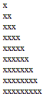

LUCRARE DE LABORATOR N6.
Lucrul cu fișiere
- Creați un fișier „test.txt” în care veți scrie expresia „Bună ziua lume!”
<?php
$myfile = fopen("test.txt", "w") or die("Unable to open file!");
$txt = "Buna ziua lume!\n";
fwrite($myfile, $txt);
fclose($myfile);
?>
Screens
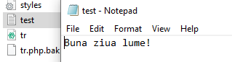
- Citiți datele din fișierul „test.txt” și afișați-le pe ecran.
<?php
$myfile = fopen("test.txt", "r") or die("Unable to open file!");
echo fread($myfile,filesize("test.txt"));
fclose($myfile);
?>
Screens
- Redenumiți fișierul „test.txt” în „nou.txt”.
<?php
rename("test.txt","nou.txt");
?>
Screens
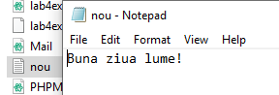
- Faceți o copie a fișierului „nou.txt” și denumiți-l „world.txt”.
<?php
copy("nou.txt","world.txt");
?>
Screens
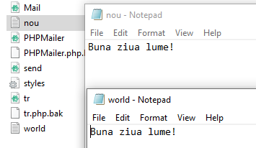
- Determinați dimensiunea fișierului „world.txt”. Afișați-l pe ecran. Afișați în octeți, megaocteți, gigaocteți.
<?php
$file = 'world.txt';
$fileSizeBytes = filesize($file);
echo $fileSizeBytes." bytes.";
$fileSizeMB = ($fileSizeBytes / 1024 / 1024);
$fileSizeMB = number_format($fileSizeMB, 10);
echo "<br>".$fileSizeMB." Megabytes.";
$fileSizeGB = ($fileSizeBytes / 1024 / 1024 / 1024);
echo "<br>".$fileSizeGB." Gigabytes.";
?>
Screens
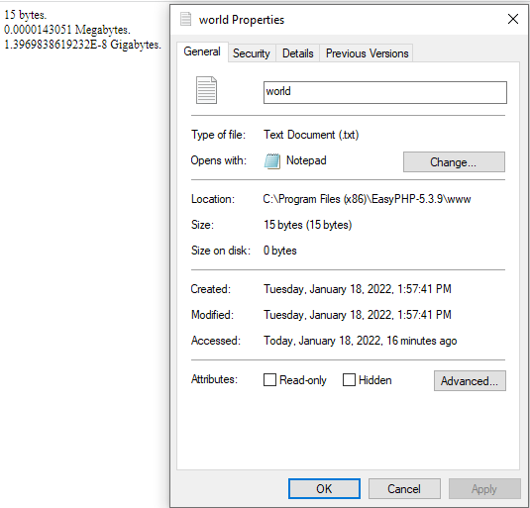
- Ștergeți fișierul „world.txt”.
<?php
unlink("world.txt");
?>
- Verificați existența fișierelor „world.txt” și „mir.txt”.
<?php
$a = file_exists("world.txt");
$b = file_exists("mir.txt");
if ($a == 0){
echo "Fisierul world.txt nu exista !";
}else {
echo "Fisierul world.txt exista !";
}
echo "<br>";
if ($b == 0){
echo "Fisierul mir.txt nu exista !";
}else{
echo "Fisierul mir.txt exista !";
}
?>
Screens


LABORATORUL N7
LUCRUL CU COOKIE-URILE
- La deschiderea paginii scrieți intr-un cookie cu numele test textul „123”. Faceți refresh la pagină și afișați conținutul acestui cookie pe ecran.
<?php
$cookie_name = "test";
$cookie_value = "123";
setcookie($cookie_name, $cookie_value);
?>
<html>
<body>

<?php
if(!isset($_COOKIE[$cookie_name])) {
echo "Cookie name is not set!";
} else {
echo "Cookie '" . $cookie_name . "' is set!<br>";
echo "Text is: " . $_COOKIE[$cookie_name];
}
?>

</body>
</html>
Screens
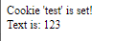
- Eliminați cookie-ul cu numele test.
<?php
$cookie_name = "test";
$cookie_value = "123";
setcookie($cookie_name , "", time()-3600);
?>
<html>
<body>

<?php

if(!isset($_COOKIE[$cookie_name])) {
echo "Cookie name is not set!";
} else {
echo "Cookie '" . $cookie_name . "' is set!<br>";
echo "Text is: " . $_COOKIE[$cookie_name];
}
?>

</body>
</html>
Screens
- Faceți un contor de vizită a unui vizitator pe site. De fiecare dată când vizitează site-ul, ar trebui să vadă inscripția: „Ați vizitat site-ul nostru de % ori!”.
<html>
<body>
<?php
if (!isset($_COOKIE['count'])) {
echo "Ați vizitat site-ul nostru prima oara !";
$cookie = 1;
setcookie("count", $cookie);
}else{
$cookie = ++$_COOKIE['count'];
setcookie("count", $cookie);
echo "Ați vizitat site-ul nostru de ".$_COOKIE['count']." ori.";
}
?>
</body>
</html>
Screens
- Întrebați data de naștere a utilizatorului. Data viitoare când vizitează site-ul, scrieți câte zile au mai rămas până la ziua lui. Dacă astăzi este ziua lui de naștere - felicitați-l!
<html>
<body>
<form action="PHPMailer.php" method="post">
Ziua dvs. (DD-MM-YYYY):
<input type=text name=jhbd value=11-07-2022><br>
<input type=submit>
</form>
<?php
$cookie_name = "Data";
$cookie_value = $_POST['jhbd'];
setcookie($cookie_name, $cookie_value);
?>
<?php
@$datetime1 = new DateTime($_COOKIE[$cookie_name]);
$datetime2 = date_create(date('d-m-Y'));

$interval = date_diff($datetime1, $datetime2);
if(!isset($_COOKIE[$cookie_name])) {
echo "Data nu a fost setata!";
} else {
if ($datetime1 != $datetime2) {
echo $interval->format('Pana la ziua dumneavoastra de nastere au ramas %a zile');
} else {
echo "La multi ani!";
}
}
?>
</body>
</html>
Screens
